第十一章 心血管系统 **201**

出，其起始段为升主动脉ascending aorta,自起始处向右前上方斜行，达右侧第2胸肋关节高度移行为 主动脉弓。升主动脉发出左、右冠状动脉(见图11-4、图11-5)。主动脉弓aortic arch呈弓形弯向左后 方，至第4胸椎体的下缘向下移行为降主动脉。从主动脉弓上发出的分支由右向左分别为头臂干、左 颈总动脉和左锁骨下动脉(见图11-4、见图11-5、图11-26)。头臂干branchiocephalic trunk为一粗短的 干，起始后向右上方斜行至右胸锁关节的后方分为右颈总动脉和右锁骨下动脉(图11-26)。主动脉 弓壁的外膜下有丰富的神经末梢，可感受血压的变化，称为压力感受器。主动脉弓的下方，靠近动脉 韧带处有2～3个粟粒样的小体，称为**主动脉小球**aortic glomera,是化学感受器，可感受血液中二氧化 碳分压、氧分压和氢离子浓度的变化。 **降主动脉**descending aorta 为主动脉弓的延续，自第4胸椎体的 下缘至第4腰椎体的下缘。降主动脉在第12胸椎高度穿膈的主动脉裂孔处被分为上方的胸主动脉 和下方的腹主动脉两部分。腹主动脉行至第4腰椎体的下缘处分为左、右髂总动脉(图11-27)。

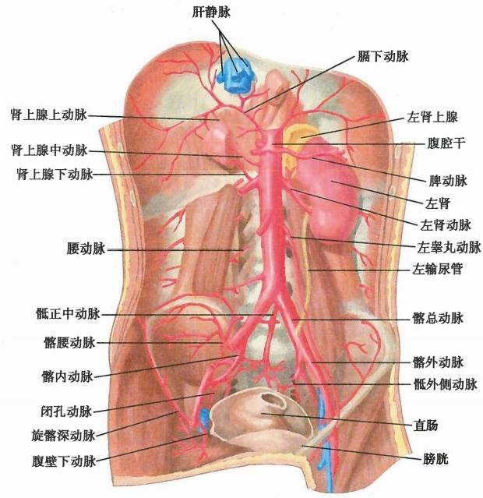

图11-27 腹主动脉及其分支

( 一 ) 颈 总 动 脉

颈总动脉common carotid artery是头颈部的动脉主干(图11-28)。左颈总动脉起自主动脉弓， 右颈总动脉起自头臂干。两侧的颈总动脉均经胸锁关节的后方，沿食管、气管和喉的外侧上行，至 甲状软骨上缘的高度，分为颈内动脉和颈外动脉。颈总动脉上段的位置表浅，在活体上可摸到其 搏动。当头面部大出血时，可在胸锁乳突肌的前缘，平环状软骨弓的侧方，向后内将该动脉压向其 后内方的第6颈椎横突，进行急救止血。在颈总动脉分权处及其附近有颈动脉窦和颈动脉小球两 个重要结构。

**颈动脉窦** carotid sinus 是颈总动脉末端与颈内动脉起始部的膨大部分。窦壁的外膜内含有丰富 的游离神经末梢，称压力感受器。当血压增高时可引起窦壁扩张，从而刺激窦壁内的压力感受器，进 而通过神经系统的调节，反射性地引起心跳减慢和末梢血管扩张，使血压下降。

202 脉 管 系 统

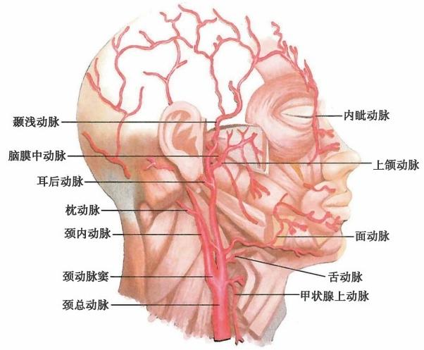

图11-28 颈外动脉及其分支

**颈动脉小球**carotid glomus 是一个扁椭圆形小体，借结缔组织连于颈总动脉分权处的后方，为化学 感受器，可感受血液中二氧化碳分压、氧分压和氢离子浓度的变化。当血中氧分压降低或二氧化碳分 压增高时，它可通过神经系统的调节，反射性地促进呼吸加深加快，以保持血中氧气和二氧化碳含量 的平衡。

1. 颈外动脉external carotid artery (图11 - 28) 初居颈内动脉的前内侧，后经其前方转至外 侧，上行穿腮腺至下颌颈处分为颞浅动脉和上颌动脉两条终支。颈外动脉共有8条分支：

(1)甲状腺上动脉superior thyroid artery:自起始部向前下至甲状腺侧叶的上端，分布于甲状腺 和喉。

(2)舌动脉lingual artery:平舌骨大角处发自颈外动脉的前方，行向前内方入舌。

(3)面动脉facial artery:在约平下颌角处起始，向前经下颌下腺的深面，于咬肌止点的前缘绕过 下颌骨下缘至面部，沿口角及鼻翼的外侧迂曲上行至内眦，易名为内眦动脉。面动脉分支分布于下颌 下腺、面部和腭扁桃体等。面动脉在咬肌前缘绕下颌骨下缘处位置表浅，在活体可摸到其搏动，面部 出血时可在此处进行压迫止血。

**(4)颞浅动脉** superficial temporal artery:在外耳门的前方上行，越颧弓的根部至颞部皮下，分支分 布于腮腺和额、颞、顶部的软组织。活体上，在外耳门的前上方、颧弓的根部可摸到颞浅动脉的搏动， 头皮前部出血时可在此处压迫止血。

**(5)上颌动脉**maxillary artery:经下颌颈的深面入颞下窝，在翼内、外肌之间行向前内至翼腭窝， 沿途分支至外耳道、鼓室、牙及牙龈、鼻腔、腭、咀嚼肌、硬脑膜等处。其中分布于硬脑膜者称脑膜中动 脉middle meningeal artery,其在下颌颈的深面发出，向上穿棘孔进入颅腔，分为前、后两支，紧贴颅骨的 内面走行，分布于颅骨和硬脑膜。前支行经颅骨翼点的内面，当颞部骨折时该动脉易受损伤，可引起 硬膜外血肿。

**(6)枕动脉**occipital artery:与面动脉的起点相对，在乳突根部的内侧向后行至枕部并分布于 此部。

**(7)耳后动脉**posterior auricular artery: 自二腹肌后腹上缘的高度起始，在达乳突之前上升至耳郭

笔记



第十一章 心血管系统 **203**

的后方并分布于该处。

(8)咽升动脉ascending pharyngeal artery:细小，自颈外动脉起始端的内侧壁发出，沿咽侧壁上升 至颅底，分支至咽和颅底等处。

2. 颈内动脉internal carotid artery (图11 - 28) 在颈部无分支，自颈总动脉发出后，垂直上行 至颅底，经颈动脉管入颅腔，分支分布于视器和脑(详见“中枢神经系统”)。

**(二)锁骨下动脉**

两侧锁骨下动脉subclavian artery起点不同，左锁骨下动脉起自主动脉弓，右锁骨下动脉起自头臂干，二 者均经胸锁关节的后方斜向外行至颈根部，呈弓状经胸膜顶的前方，穿斜角肌间隙至第1肋外侧缘续为腋 动脉。上肢出血时，可于锁骨中点上方的锁骨上窝处向后下压迫，将该动脉压向第一肋骨进行止血。

锁骨下动脉(图11-29)的主要分支有：① **椎动脉**vertebral artery 起于前斜角肌的内侧，向上穿第 6～1颈椎的横突孔，经枕骨大孔入颅腔，分支布于脑与脊髓(详见“中枢神经系统”)。②胸廓内动脉 internal thoracic artery起于锁骨下动脉的下面，椎动脉起点的相对侧，向下行入胸腔，沿第1～6肋软骨 的后面(距胸骨外侧缘约1cm) 下降，分支分布于胸前壁、心包、膈和乳房等处。胸廓内动脉行至第6 肋间隙处发出两终支：腹壁上动脉较大，为胸廓内动脉的直接延续，穿膈进入腹直肌鞘，在腹直肌的深 面下行，到脐附近与腹壁下动脉相吻合，分支营养腹直肌和腹膜；另一终支为肌膈动脉，行于第7～9 肋软骨的后面，穿膈后终于最下两个肋间隙，分支分布于下五个肋间隙前部、腹壁诸肌及膈。③甲状 颈干 thyrocervical trunk为一短干，在椎动脉的外侧，前斜角肌的内侧缘附近起始，迅即分为甲状腺下 动脉、肩胛上动脉等数支，分布于甲状腺、咽、食管、喉、气管以及肩部肌、脊髓及其被膜等处。④肋颈 干costocervical trunk起自甲状颈干的外侧，迅即分支分布于颈深肌和第1、2肋间隙的后部。

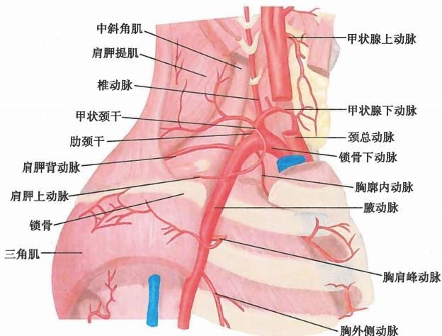

图11-29 锁骨下动脉及其分支

1. 腋动脉axillary artery(图11 - 30) 在第1肋的外侧缘续于锁骨下动脉，经腋窝的深部至背 阔肌的下缘移行为肱动脉。其分支有：①胸上动脉，分布于第1、2肋间隙。②胸肩峰动脉，分为数支 分布于胸大肌、胸小肌、三角肌和肩关节。③胸外侧动脉，伴胸长神经走行，分布于前锯肌、胸大肌、胸 小肌和乳房。④肩胛下动脉，又分为胸背动脉和旋肩胛动脉。前者至背阔肌和前锯肌；后者穿三边孔 至冈下窝附近诸肌，并与肩胛上动脉吻合。⑤旋肱后动脉，伴腋神经穿四边孔，绕肱骨外科颈至三角 肌和肩关节等处，并与旋肱前动脉吻合。⑥旋肱前动脉，至肩关节及邻近肌。

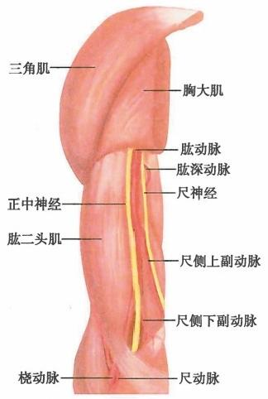

**204** 脉 管 系 统

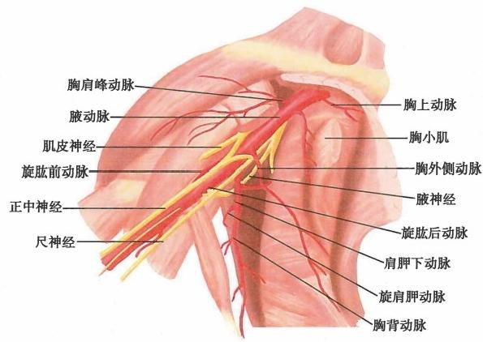

图11-30 腋动脉及其分支

2. 肱动脉brachial artery (图11- 31) 与正中神经伴行沿肱二头肌的内侧至肘窝，在平桡骨 颈的高度分为桡动脉和尺动脉。肱动脉位置表浅，可在肱二头肌内侧沟处触知其搏动。当前臂和手

部出血时，可在臂中部用指压法将该动脉压向肱骨以达到

暂时止血的目的。如果使用止血带进行止血，应避开臂部

中1/3部，以免因长时间压迫位于桡神经沟内的桡神经造

成该神经的损伤。肱动脉重要的分支是肱深动脉。肱深

动脉斜向后外方走行，伴桡神经沿桡神经沟下行，分支营

养肱三头肌和肱骨，其终支参与肘关节网的组成。肱动脉

还发出尺侧上副动脉、尺侧下副动脉(图11-31)、肱骨滋养

动脉和肌支，营养臂肌和肱骨。

**3.** **桡动脉radial** **artery** **(图11** **-** **32)** 先行经肱桡

肌和旋前圆肌之间，继而在肱桡肌腱与桡侧腕屈肌腱之

间下行，绕桡骨茎突至手背，继而穿第1掌骨间隙至手

掌，其末端与尺动脉掌深支相吻合形成掌深弓。桡动脉

的下段仅被皮肤和筋膜覆盖，是临床触摸脉搏的常用部

位，可在桡骨茎突的内上方触摸到其搏动。桡动脉的主

要分支包括：①掌浅支，与尺动脉的末端吻合形成掌浅

弓；②拇主要动脉，分为三支分布于拇指掌侧面的两侧

缘以及示指桡侧缘。

图11-31 肱动脉及其分支

**4.** **尺** **动** **脉** **ulnar** **artery** **(图11** **-** **32、图11** **-** **33)**

在尺侧腕屈肌与指浅屈肌之间下行，经豌豆骨的桡侧至手掌。其末端与桡动脉的掌浅支吻合形 成掌浅弓。尺动脉在行程中除发支至前臂的尺侧诸肌和参与形成肘关节网外，其主要分支有： ①骨间总动脉，在前臂骨间膜的上缘又分为骨间前动脉和骨间后动脉，分别沿前臂骨间膜的前、 后面下降，沿途分支至前臂肌和尺、桡骨；②掌深支，穿小鱼际至掌深部，与桡动脉的末端相吻合 形成掌深弓。

**5.** **掌浅弓和掌深弓**

(1)掌浅弓supericial palmar arch(图11-34):由尺动脉的末端与桡动脉的掌浅支吻合而成，位于



第十一章 心血管系统 205

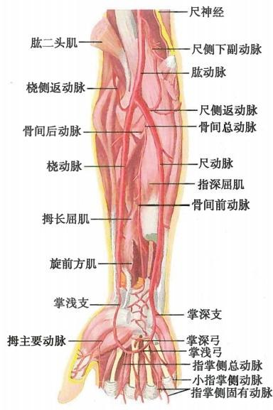

图11-32 前臂的动脉(掌侧面)

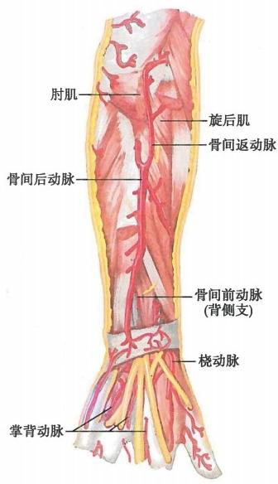

图11-33 前臂的动脉(背侧面)

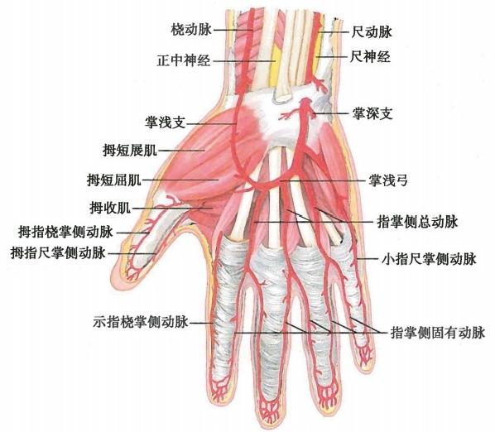

图11-34 手的动脉(掌侧面浅层)

掌腱膜的深面。弓的凸侧约平掌骨中部。从掌浅弓上发出三条指掌侧总动脉和一条小指尺掌侧动 脉。三条指掌侧总动脉行至掌指关节附近，每条再分为两条指掌侧固有动脉，分别分布到第2～5指 相对缘；小指尺掌侧动脉分布到小指掌面的尺侧缘。

**206**



脉 管 系 统

(2)掌深弓deep palmar arch(图11-35):由桡动脉的末端与尺动脉的掌深支吻合而成，位于指深 屈肌腱的深面。弓的凸侧在掌浅弓的近侧，约平腕掌关节高度。由弓上发出三条掌心动脉，行至掌指 关节附近分别注入相应的指掌侧总动脉。

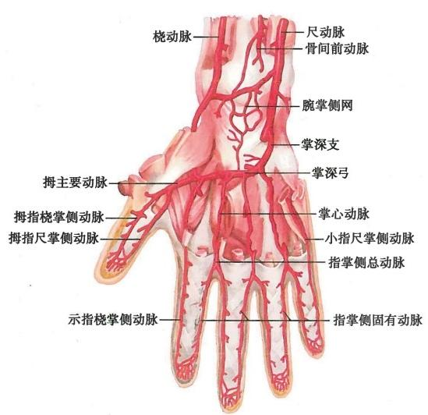

图11-35 手的动脉(掌侧面深层)

**(三)胸主动脉**

胸主动脉thoracic aorta是胸部的动脉主干，位于胸腔后纵隔内，在第4胸椎的左侧续于主动脉弓 初沿脊柱的左侧下行，逐渐转向其前方，到第10胸椎高度处，穿膈的主动脉裂孔移行于腹主动脉。其 分支有壁支和脏支两种(见图11-26)。

1. 壁 支

(1)肋间后动脉posterior intercostal arteries:共9对，分布于第3肋间隙以下，沿肋沟走行，供应胸 壁、腹壁上部、背部和脊髓等处。

(2)肋下动脉：1对，位于第12肋的下方，供应相应区域。

(3)膈上动脉：1对，至膈上面的后部。

2. 脏 支 较细小，包括支气管动脉，食管动脉和心包支，分布于同名器官。

**(四)腹主动脉**

腹主动脉abdominal aorta是腹部的动脉主干(见图11-27)。腹主动脉在膈的主动脉裂孔处续于 胸主动脉，沿腰椎的前方下降，至第4腰椎体的下缘处分为左、右髂总动脉。腹主动脉亦有壁支和脏 支之分。

**1.** **壁** **支**

(1)膈下动脉：1对，分布于膈肌及腹壁，该动脉发出肾上腺上动脉营养肾上腺。

(2)腰动脉：4对，分布于腰部、腹壁肌、脊髓及其被膜。

(3)骶正中动脉：1条，发自腹主动脉分权处的稍后上方，营养骶骨及其周围结构。

**2.** **脏** **支** 分为成对的和不成对的两种。成对的脏支有肾上腺中动脉、肾动脉、睾丸动脉(男性)

或卵巢动脉(女性);不成对的脏支包括腹腔干、肠系膜上动脉和肠系膜下动脉。

(1)肾上腺中动脉：在腹腔干起点的稍下方，约平第1腰椎的高度起自腹主动脉的侧壁，分布于



第十一章 心血管系统 207

肾上腺。该动脉在肾上腺内与肾上腺上动脉和肾上腺下动脉相吻合。

(2)肾动脉renal artery:约平第1~2腰椎椎间盘的高度起于腹主动脉，横行向外经肾门入肾，在 进入肾门之前发出肾上腺下动脉至肾上腺。

(3)睾丸动脉testicular artery:在肾动脉起始处的稍下方发自腹主动脉的前壁，细而长，沿腰大肌 的前面斜向外下行，穿经腹股沟管入阴囊，又称精索内动脉，参与精索的组成，分布于睾丸和附睾。在 女性，相对应的动脉称为卵巢动脉 ovarian artery,经卵巢悬韧带下行入盆腔，分布于卵巢和输卵管 壶腹。

(4)腹腔干coeliac trunk(图11-36、图11-37):为粗而短的动脉干，在膈的主动脉裂孔的稍下方起 自腹主动脉的前壁，迅即分为胃左动脉、肝总动脉和脾动脉三大分支：

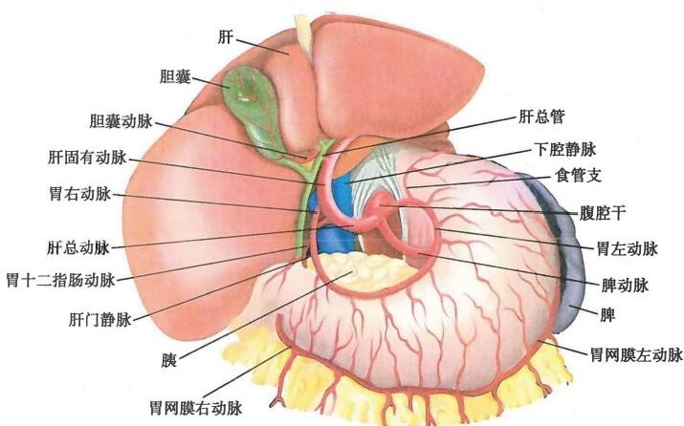

图11-36 腹腔干及其分支(胃前面)

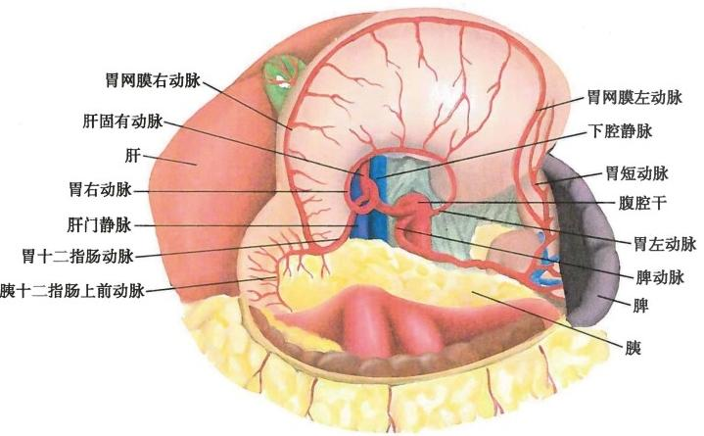

图11-37 腹腔干及其分支(胃后面)

208 脉 管 系 统

1)胃左动脉left gastric artery:向左上方行至胃贲门附近，然后沿胃小弯在小网膜两层间折向右 行，并与胃右动脉吻合，沿途分支至食管的腹段、贲门和胃小弯附近的胃壁。

**2** **)** **肝** **总** **动** **脉** common hepatic artery:向右行至十二指肠上部的上缘后进入肝十二指肠韧带， 分为以下两支：①肝固有动脉，行于十二指肠韧带内，随后发出胃右动脉沿胃小弯向左行，与 胃左动脉吻合，沿途分支布于胃小弯侧的胃壁。本干入肝门前分为肝左支和肝右支，分布于 肝。肝右支发出胆囊动脉分布于胆囊。②胃十二指肠动脉，经十二指肠上部，幽门的后方至 胃的下缘又分为胃网膜右动脉和胰十二指肠上动脉。前者沿胃大弯向左行，分布于胃大弯右 侧的胃壁和大网膜 ， 终末支与胃网膜左动脉相吻合 ； 后者分前 、 后两支分布于胰头和十二 指肠 。

3 ) 脾 动 脉splenic artery:沿胰上缘蜿蜒左行至脾门，入脾门前发出以下分支：①胰支，为数条细小 的分支，分布于胰体和胰尾；②胃后动脉，1～2条，行于网膜囊后壁的腹膜后面，经胃膈韧带至胃底； ③ 胃短动脉，3～5条，经胃脾韧带至胃底；④胃网膜左动脉，分布于胃大弯左侧的胃壁和胃网膜，与胃 网膜右动脉相吻合；⑤脾支，为脾动脉入脾的数条分支，分布于脾。

(5)肠系膜上动脉superior mesenteric artery:在腹腔干的稍下方，约平第1腰椎的高度起自腹主动 脉的前壁，经胰头和胰体交界处的后方下行，越过十二指肠水平部的前面进入肠系膜根，然后向右髂 窝方向走行，其分支如下(图11-38、图11-39):

1)胰十二指肠下动脉：行于胰头和十二指肠之间，分为前、后支与胰十二指肠上动脉的前、后支 吻合，分支营养胰和十二指肠。

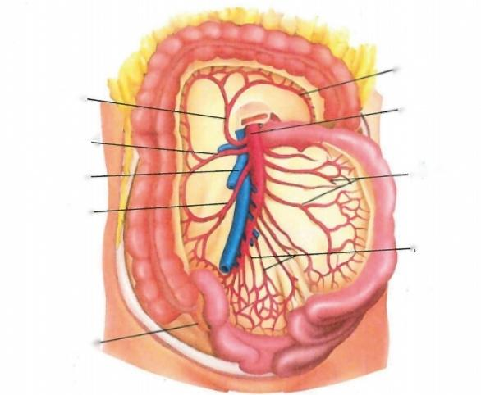

边缘动脉

中结肠动脉—

肠系膜上动脉

右结肠动脉—

肠系膜上静脉-

回结肠动脉-

回肠动脉

阑尾一

空肠动脉

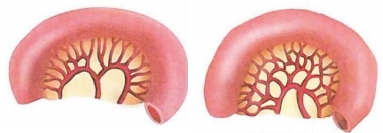

**空肠动脉弓** 回肠动脉弓

**图11-38** **肠系膜上动脉及其分支**





**第十一章** **心血管系统** **209**

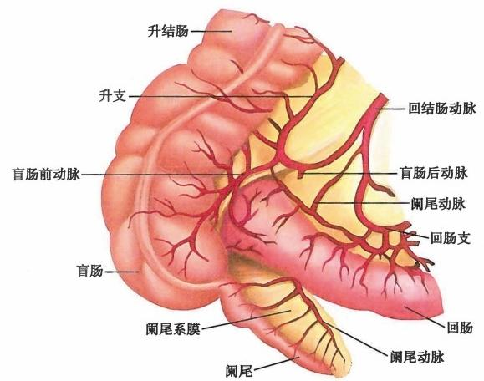

图11-39 回结肠动脉及其分支

2)空肠动脉jejunal arteries和 回 肠 动 脉 ileal arteries:共13～18条，由肠系膜上动脉的左 侧壁发出，行于肠系膜内，反复分支吻合形成多级动脉弓，由最后一级弓发出直行小支进入肠 壁，分布于空肠和回肠。分布于空肠的动脉弓多为1～3级；分布于回肠的动脉弓多为3~ 5 级 。

3)回结肠动脉ileocolic artery(图11-39):为肠系膜上动脉右侧壁发出的最下一条分支，斜向右下 至盲肠附近，分数支营养回肠末端、盲肠、阑尾和升结肠。其中至阑尾的分支称阑尾动脉，经回肠末端 的后方进入阑尾系膜，分支营养阑尾。

4)右结肠动脉right colic artery:在回结肠动脉的上方发出，向右行，发出升、降支分别与中结肠动 脉和回结肠动脉吻合，分支至升结肠。

5)中结肠动脉 middle colic artery:在胰下缘的附近起于肠系膜上动脉，向前并稍偏右侧进入横结

肠系膜，分为左、右支分别与左、右结肠动脉相吻合，分支营养横结肠。

(6)肠系膜下动脉inferior mesenteric artery(图11-40):在约平第3腰椎的高度发自腹主动脉的前 壁，行向左下方，分支分布于降结肠、乙状结肠和直肠上部。

**1)左结肠动脉**left colic artery:横行向左，至降结肠的附近分为升、降支，分别与中结肠动脉和乙 状结肠动脉吻合，分支分布于降结肠。

**2)乙状结肠动脉** sigmoid arteries:2~3 条，斜向左下方走行，进入乙状结肠系膜内分支营养乙状 结肠。乙状结肠动脉与左结肠动脉以及直肠上动脉均有吻合，但一般认为其与直肠上动脉间的吻合 不够充分。

**3)直肠上动脉** superior rectal artery:为肠系膜下动脉的直接延续，在乙状结肠系膜内下行， 至第3骶椎处分为2支，沿直肠两侧分布于直肠上部，并在直肠的表面和壁内与直肠下动脉的 分支吻合。

**(五)髂总动脉**

**髂总动脉**common iliac artery 由腹主动脉分出后，沿腰大肌的内侧下行至骶髂关节处分为髂内动 脉和髂外动脉。

1. 髂内动脉internal iliac artery (图11-41、图11-42) 是盆部动脉的主干，为一短干，沿盆

**210** 脉 管 系 统

腔侧壁下行，分布范围包括盆内脏器以及盆部的肌肉。其分支亦有壁支和脏支两种。

(1)壁支

1)闭孔动脉obturator artery:沿骨盆侧壁行向前下，穿闭孔膜至大腿的内侧，分支至大腿内侧群肌 和髋关节。

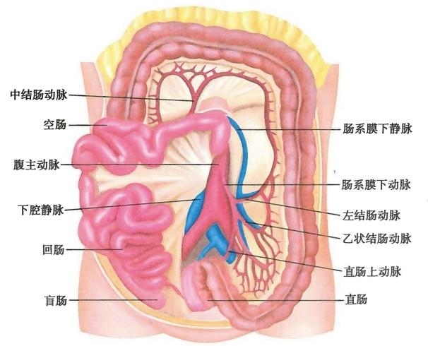

图11-40 肠系膜下动脉及其分支

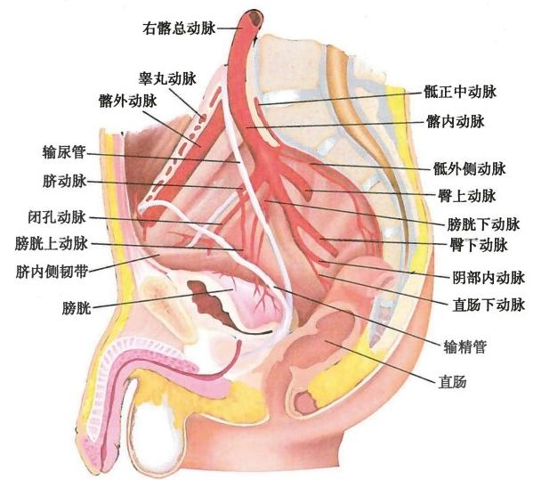

图11-41 盆腔的动脉(右侧，男性)





第十一章 心血管系统 **211**

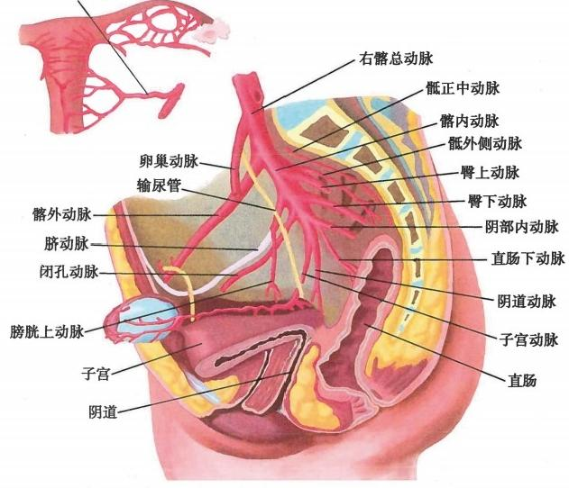子宫动脉

图11-42 盆腔的动脉(右侧，女性)

2)臀上动脉：经梨状肌上孔穿出至臀部，分支营养上部的臀肌和髋关节(图11-44)。

3)臀下动脉：经梨状肌下孔穿出至臀部，分支营养下部的臀肌和髋关节(图11-44)。

4)髂腰动脉：由髂内动脉的近端发出，向上沿髂嵴上缘的后端行向外，至髂肌和腰大肌。

5)骶外侧动脉：沿骶骨外侧缘的前面下行，分布于盆腔后壁以及骶管内结构。

(2)脏支

1)脐动脉umbilical artery:是胎儿时期的动脉干，出生后其远侧段闭锁形成脐内侧韧带，近端段 管腔未闭，与髂内动脉起始段相连，发出2~3条膀胱上动脉，分布于膀胱上、中部。

2)膀胱下动脉：分布于膀胱底、精囊和前列腺。该动脉在女性分布于膀胱和阴道。

3)直肠下动脉：分布于直肠下部，并于直肠上动脉的分支吻合。

4)子宫动脉uterine artery:沿盆腔侧壁下行，进入子宫阔韧带底部的两层腹膜之间，在子宫颈的 外侧约2cm 处从输尿管的前方跨过并与之交叉，再沿子宫侧缘迂曲上升至子宫底。子宫动脉分支营 养子宫、卵巢、输卵管和阴道，并与卵巢动脉吻合。

5)阴部内动脉internal pudendal artery(图11-41,图11-42,图11-43):在臀下动脉的前方下行，穿 梨状肌下孔出骨盆，继经坐骨小孔至坐骨肛门窝，发出肛动脉、会阴动脉和阴茎背动脉(阴蒂背动 脉),分布于肛门、会阴部和外生殖器。

**2.** **髂外动脉external** **iliac** **artery** **(图11-41、图11-42)** 沿腰大肌内侧缘下降，经腹股沟韧 带中点的深面至股前部，移行为股动脉。髂外动脉在腹股沟韧带的稍上方发出腹壁下动脉，进入腹直 肌鞘，与腹壁上动脉吻合并分布于腹直肌。此外，髂外动脉还发出旋髂深动脉，斜向外上行，分支营养 髂嵴及邻近肌。

**3.** **股动脉femoral** **artery** **(图11** **-** **45)** 股动脉是髂外动脉的直接延续，是下肢动脉的主干，在 股三角内下行，穿过收肌管后出收肌腱裂孔至胭窝，移行为胭动脉。在腹股沟韧带中点的稍下方，股 动脉位置表浅，在活体上可摸到其搏动。当下肢出血时，可在该处将股动脉压向耻骨上支进行压迫止 血。股动脉的分支营养大腿肌、腹前壁下部的皮肤和外阴部等。股动脉的主要分支为股深动脉。该

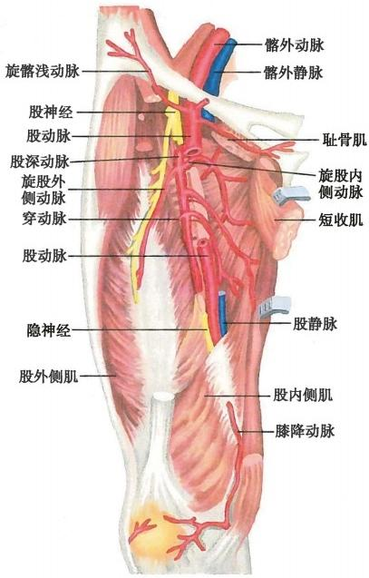

脉 管 系 统

**212**

动脉在腹股沟韧带中点的下方2～5cm 处起于股动脉，行向后内下方。股深动脉发出旋股内侧动脉分 布于大腿内侧群肌；旋股外侧动脉至大腿前群肌；穿动脉(3～4条)至大腿后群肌、内侧群肌和股骨 (图11-44)。

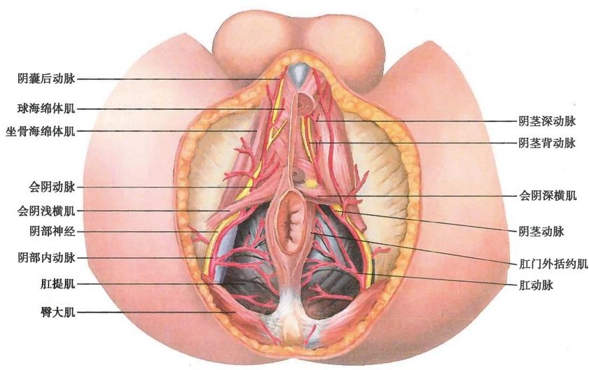

图11-43 会阴部的动脉(男性)

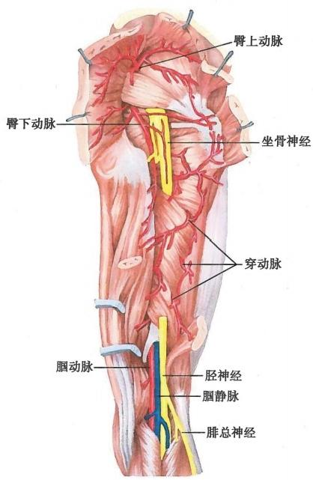

图11-44 臀部和股后部的动脉

图11-45 股动脉及其分支



第十一章 心血管系统 **213**

此外，股动脉还发出腹壁浅动脉、旋髂浅动脉和阴部外动脉，分别至腹前壁下部、髂前上棘附近以 及外阴部的皮肤和浅筋膜(图11-45)。

4. 胭动脉popliteal artery (图11 - 46) 在胭窝的深部下行，至胭肌的下缘分为胫前动脉和胫 后动脉。胭动脉在胭窝内发出膝上内侧动脉、膝上外侧动脉、膝中动脉、膝下内侧动脉、膝下外侧动脉 5条关节支和肌支至膝关节及邻近肌，并参与膝关节网的形成。

5. 胫后动脉posterior tibial artery (图11 - 46) 发出腓动脉，本干沿小腿后面浅、深层肌之间 下行，经内踝的后方转至足底，分为足底内侧动脉和足底外侧动脉两终支。胫后动脉的分支营养小腿 后群肌、外侧群肌及足底肌。

(1)腓动脉peroneal artery:为胫后动脉的重要分支，起于胫后动脉的上部，沿腓骨的内侧下行，分 支营养邻近诸肌和胫、腓骨。

(2)足底内侧动脉：沿足底的内侧前行，分布于足底的内侧。

(3)足底外侧动脉：沿足底的外侧斜行至第5跖骨底，然后转向内侧至第1跖骨间隙，与足背动 脉的足底深支吻合，形成足底弓。由弓上发出4支跖足底总动脉，后者又各发出2支趾足底固有动 脉，分布于足趾(图11-49)。

6. 胫前动脉anterior tibial artery (图11-47 ) 由胭动脉发出后，穿小腿骨间膜至小腿的前 面，在小腿前群肌之间下行，至踝关节的前方移行为足背动脉。胫前动脉沿途分支营养小腿前群肌， 并分支参与形成膝关节网。

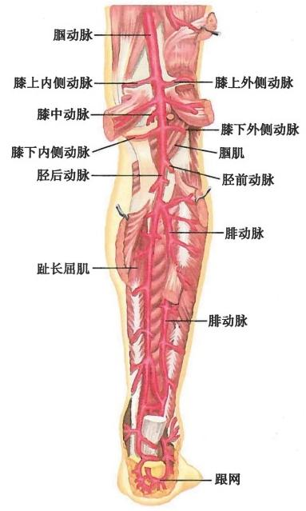

图11-46 小腿的动脉(右侧，后面)

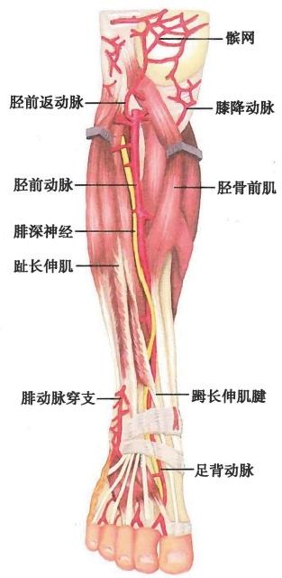

图11-47 小腿的动脉(右侧，前面)

7. 足背动脉dorsal artery of foot(图11 - 48) 是胫前动脉的直接延续，经路长伸肌腱和趾长 伸肌腱之间前行，至第1跖骨间隙的近侧，发出第1跖背动脉和足底深支两终支。足背动脉的位置表 浅，在踝关节的前方，内、外踝前方连线的中点、母长伸肌腱的外侧可触知其搏动，足背出血时可在该 处压迫足背动脉进行止血。足背动脉的主要分支有：

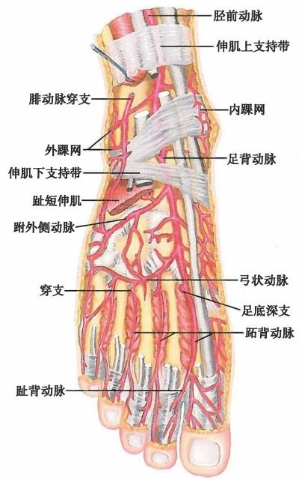

脉 管 系 统

214

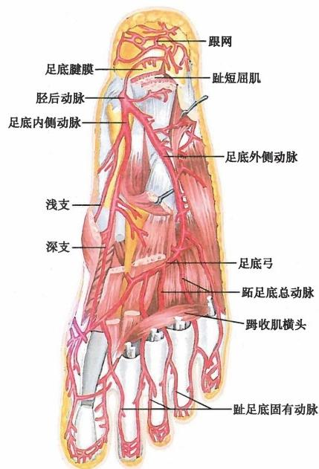

图11-49 足底的动脉(右侧)

图11-48 足背动脉及其分支

(1)足底深支：穿第1跖骨间隙至足底，与足底外侧动脉末端吻合形成足底深弓。

(2)第1跖背动脉：沿第1跖骨间隙前行，分支至路趾背面的侧缘和第2趾背的内侧缘。

(3)弓状动脉：沿跖骨底呈弓形向外行，由弓的凸侧缘发出3支跖背动脉，后者又向前各分出2

支细小的趾背动脉，分布于第2～5趾的相对缘。

【 附 】 全 身 动 脉

表11- 1全身动脉分布

表11-2全身重要动脉的体表标志、压迫止血部位和范围

**表11-1** **全身动脉分布**

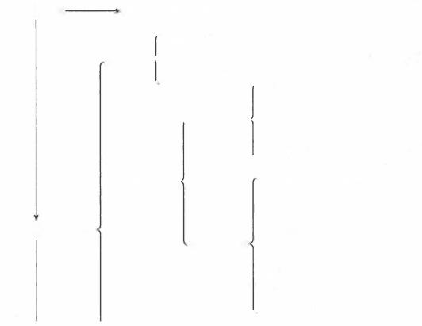升主动脉 — → 左、右冠状动脉

右颈总动脉 头臂干 ·

右锁骨下动脉

颈内动脉 ·

左颈总动脉

眼动脉

大脑前动脉→前交通动脉

大脑中动脉

脉络丛前动脉

后交通动脉

上颌动脉→脑膜中动脉

颞浅动脉

主动脉弓

颈外动脉 ·

咽升动脉

耳后动脉

枕动脉

面动脉

舌动脉

甲状腺上动脉



第十一章心血管系统 215

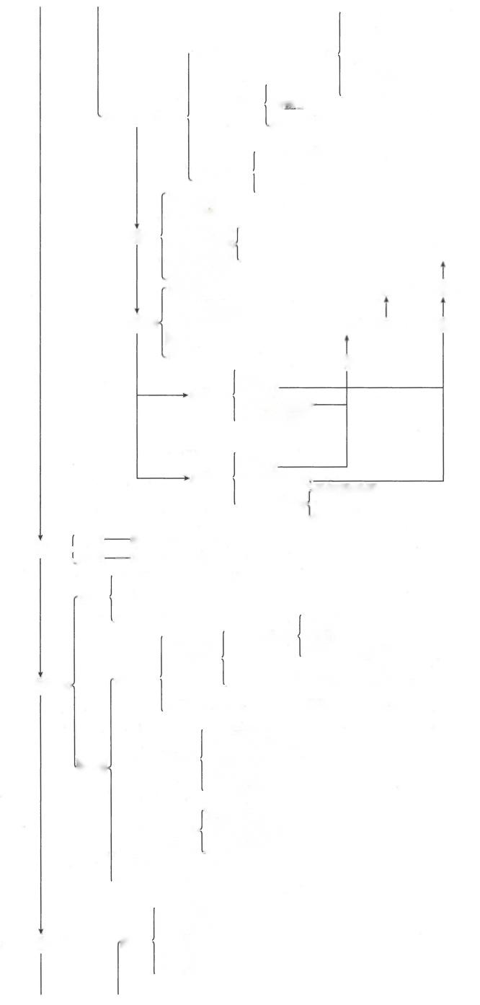小脑下前动脉

迷路动脉

椎动脉 → 基底动脉 → 脑桥动脉

肌膈动脉

小脑上动脉 大脑后动脉

胸廓内动脉 · 腹壁上动脉

肋间前动脉

左锁骨下动脉

甲状腺下动脉

甲状颈干.

肋颈千 胸上动脉

肩胛上动脉

腋动脉

肱动脉

胸肩峰动脉

胸外侧动脉 胸背动脉

肩胛下动脉

旋肱后动脉 旋肩胛动脉 旋肱前动脉

肱深动脉

尺侧上副动脉

尺侧下副动脉

肌支

滋养动脉

肌支

掌浅支一

桡动脉 ·

掌深支(终支) · 拇主要动脉

指掌侧固有动脉(6条)

指掌侧总动脉(3条)

掌心动脉(3条)掌浅弓

掌深弓

→尺动脉{

肌支

掌深支-

骨间前动脉

掌浅支(终支)-

骨间总动脉 ·

骨间后动脉

胸主动脉

壁支——肋间后动脉(9对)、肋下动脉

脏支——支气管支、食管支、心包支

膈下动脉→ 肾上腺上动脉

壁支 腰动脉(4对)

骶正中动脉(1条) 胃右动脉

胃左动脉 肝固有动脉 肝左支

肝总动脉{ 肝右支→胆囊动脉

腹腔干 胃十二指肠动脉 · 动脉

腹主动脉{

脾动脉一脾支、胰支、胃短动脉、胃网膜左动脉

胰十二指肠下动脉

空肠、回肠动脉(13~18条)

脏支 ·

肠系膜上动脉 · 回结肠动脉→ 阑尾动脉

右结肠动脉

中结肠动脉

左结肠动脉

肠系膜下动脉 乙状结肠动脉

肾上腺中动脉 直肠上动脉

肾动脉→ 肾上腺下动脉

精索内动脉(男);卵巢动脉(女)



左、右髂总动脉

髂腰动脉

骶外侧动脉

壁支 臀上动脉

臀下动脉

闭孔动脉





**216** 脉 管 系 统

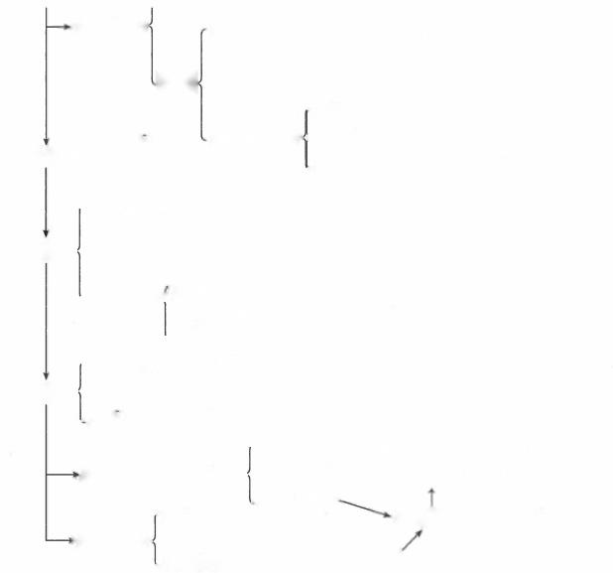髂内动脉{

脏支{

腹壁下动脉 旋髂深动脉

髂外动脉，

脐动脉→膀胱上动脉、输精管动脉(男)

膀胱下动脉

子宫动脉(女)

直肠下动脉 肛动脉

阴部内动脉 · 会阴动脉

阴茎背动脉(男);阴蒂背动脉(女)

腹壁浅动脉

旋髂浅动脉

股动脉 ·

阴部外动脉

股深动脉 旋股内侧动脉

旋股外侧动脉

穿动脉(3条)

膝上内、膝上外动脉

胭动脉 · 膝中动脉

膝下内、膝下外动脉

弓状动脉→跖背动脉(3条)→趾背动脉(6条)

胫前动脉→足背动脉 · 第1跖背动脉

跖足底固有动脉(8条)

足底弓→跖足底总动脉(4条)

足底深支一

腓动脉

胫后动脉

足底内侧动脉、足底外侧动脉

**表11-2** **全身重要动脉的体表标志、压迫止血部位和范围**

|  |  |  |  |
| --- | --- | --- | --- |
| **动脉名称** | **体表投影** | **压迫止血部位** | **止血范围** |

锁骨下动脉

自胸锁关节至锁骨中点划一凸向上的 线，最凸处在锁骨上方1.5cm处

于锁骨中点向下压，将动脉压在第一 肋骨上

整个上肢

|  |  |  |
| --- | --- | --- |
| 颈总动脉和 颈外动脉 | 自胸锁关节至耳屏稍前下方作一连线， 在环状软骨弓的侧方，可摸到颈总动 甲状软骨上缘以上为颈外动脉，以下为 脉搏动，将动脉压向后内方的第6颈 颈总动脉 椎横突上 | 头面部 |
| 面动脉 | 在下颌骨下缘至咬肌前缘处作一连线， 在下颌骨下缘至咬肌前缘处，将面动 然后将连线连至内眦 脉压向下颌骨 | 面颊部 |
| 颞浅动脉 | 其根部位于外耳门前方，向上分为两大 在外耳门前方可摸到动脉搏动，将其 分支 压向颞骨 | 头前外侧部 |
| 肱动脉 | 上肢外展90°,自锁骨中点至肘窝中点 在肱二头肌内侧沟的中份，将动脉压  稍下方作一连线，腋后皱襞以下为肱 向肱骨。用止血带止血时，应避开中  动脉 份，以免伤及桡神经 | 压迫点以下 的整个上肢 |
| 桡动脉 | 自肘窝中点稍下至桡骨茎突的连线 在桡骨茎突的上方，肱桡肌腱的内侧 | 部分手部 |
| 尺动脉 | 自肘窝中点稍下至豌豆骨桡侧缘的 在腕部，于尺侧腕屈肌的桡侧向其深  连线 部压迫 | 部分手部 |

指掌侧固有 动脉

股动脉

胭动脉



在指根两侧向指骨压迫

手指

手指近掌面的两侧

|  |  |  |
| --- | --- | --- |
| 大腿外展外旋，自腹股沟韧带中点至收 肌结节作一连线，此线的上2/3为股  动脉  大腿外展外旋，自大腿内侧中、下1/3 | 在腹股沟韧带中点处将股动脉压向 耻骨上支  胭窝加垫，屈膝包扎 | 下肢大部  小腿和足部 |

交界处至胭窝中点的连线

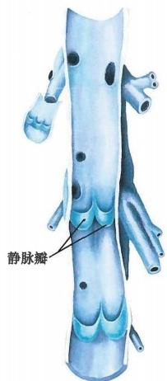

第十一章 心血管系统 **217**

续表

|  |  |  |  |
| --- | --- | --- | --- |
| **动脉名称** | **体表投影** | 压迫止血部位 | 止血范围 |

自胭窝中点至内踝和跟结节之间的中

部分足部

于内踝和跟结节之间向深部压迫

胫后动脉

点连线

胫骨粗隆与腓骨小头连线中点至足背 于内、外踝前方连线中点向深部压迫

胫前动脉和 足背动脉

部分足部

内、外踝前方连线的中点为胫前动脉； 足背动脉

自足背内、外踝前方连线的中点至第1、

2跖趾关节间的连线为足背动脉

(杨向群)

**第四节** **静** **脉**

静脉是运送血液回心的血管，起始于毛细血管，止于心房，在向心汇集的过程中，接受各级属支，

逐渐增粗。静脉的数量比动脉多，与伴行的动脉相比，静脉管壁薄而柔

图11-50 静脉瓣

软，管径较粗，弹性也小，压力较低，血流缓慢。标本上的静脉管壁塌陷，常

含有淤血。在结构和配布方面，静脉有下列特点：①静脉瓣venous valve:

成对，半月形，游离缘朝向心(图11-50)。静脉瓣有保证血液向心流动和防

止血液逆流的作用。受重力影响较大的四肢静脉的瓣膜多，而躯干较大的

静脉少或无瓣膜。②体循环静脉分为浅、深静脉：浅静脉位于皮下浅筋膜

内，又称皮下静脉。浅静脉多不与动脉伴行，最后注入深静脉。临床上

常经浅静脉注射、输液、输血、采血和插入导管等。深静脉位于深筋膜深

面，与动脉和神经伴行，又称伴行静脉。深静脉的名称和行程与伴行动

脉相同，引流范围与伴行动脉的分布范围大体一致。③静脉的吻合比较

丰富：浅静脉在手和足等部位吻合成静脉网，深静脉环绕容积经常变动

的脏器(如膀胱、子宫和直肠等)形成静脉丛。在器官扩张或受压的情

况下，静脉丛仍能保证血流通畅。浅静脉之间、深静脉之间和浅、深静脉

之间都存在丰富的交通支，这有利于侧支循环的建立。④结构特殊的静

脉：包括硬脑膜窦 sinuses of dura mater 和板障静脉diploicvein。 硬脑膜

窦位于颅内，无平滑肌，无瓣膜，故外伤时出血难以止血。板障静脉位于

板障内，无瓣膜，借导血管连接头皮静脉和硬脑膜窦(图11-51)。

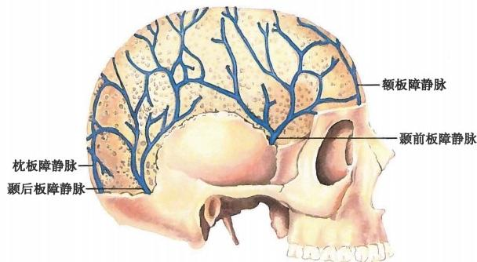

图11-51 板障静脉

218



脉 管 系 统

静脉血回流的因素：静脉瓣顺血流开放，逆血流关闭，是保证静脉血回流的重要装置；心舒张时心 室吸引心房和大静脉的血液。如果心收缩力显著减弱，心室排空不完全，静脉血回流减少；吸气时，胸 膜腔负压加大，胸腔内大静脉内压降低，从而促进静脉血回流；脏器运动和动脉搏动有助于静脉血回 流。体位改变也对静脉血回流产生影响。静脉血回流受阻可引起组织水肿，表现为体表组织凹陷性 水肿、器官肿大、胸膜腔和腹膜腔积液等。

全身的静脉分为肺循环的静脉和体循环的静脉。

**一** **、肺** **循** **环** **的** **静** **脉**

**肺静脉**pulmonary vein 每侧两条，分别为左上、左下肺静脉和右上、右下肺静脉。肺静脉起自肺门， 向内穿过纤维心包，注入左心房后部。肺静脉将含氧量高的血液输送到左心房。左肺上、下静脉分别收 集左肺上、下叶的血液，右肺上静脉收集右肺上、中叶的血液，右肺下静脉收集右肺下叶的血液。

**二** **、体** **循** **环** **的** **静** **脉**

体循环的静脉包括上腔静脉系、下腔静脉系和心静脉系(见第十一章第二节)。下腔静脉系中将 收集腹腔内不成对器官(肝除外)静脉血液的血管组成肝门静脉系。

**(** **一** **)上腔静脉系**

上腔静脉系由上腔静脉及其属支组成，收集头颈部、上肢和胸部(心和肺除外)等上半身的静脉血。

**1.** **头颈部静脉(图11-52、图11-53)** 浅静脉包括面静脉、颞浅静脉、颈前静脉和颈外静脉， 深静脉包括颅内静脉、颈内静脉和锁骨下静脉等。

(1)面静脉facial vein:位置表浅，起自内眦静脉angular vein,在面动脉的后方下行。在下颌角下 方跨过颈内、外动脉的表面，下行至舌骨大角附近注入颈内静脉，面静脉收集面前部组织的静脉血。 面静脉通过眼上静脉和眼下静脉与颅内的海绵窦交通，并通过面深静脉deep facial vein与翼静脉丛交 通，继而与海绵窦交通。面静脉无静脉瓣。因此，面部发生化脓性感染时，若处理不当(如挤压等), 可导致颅内感染。因此，将鼻根至两侧口角的三角区称为“危险三角”。

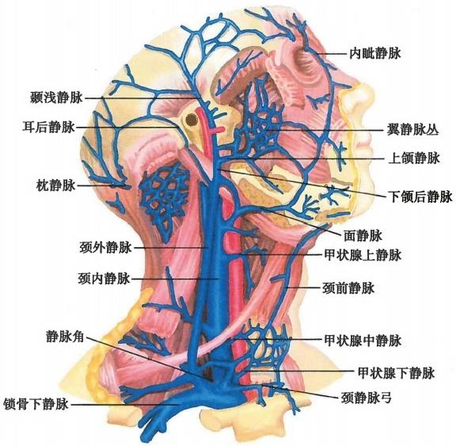

图11-52 头颈部静脉



第十一章 心血管系统 **219**

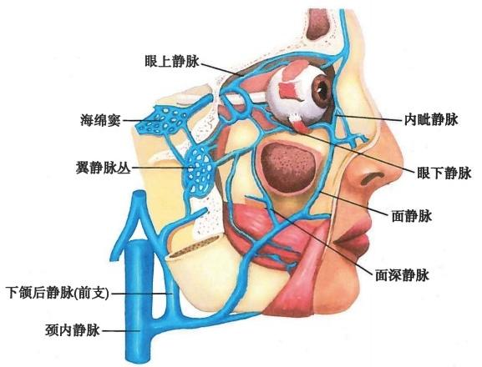

图11-53 面静脉及其交通

(2)下颌后静脉retromandibular vein:由颞浅静脉和上颌静脉在腮腺内汇合而成。上颌静脉起自 翼内肌和翼外肌之间的**翼静脉丛** pterygoid venous plexus。下颌后静脉下行至腮腺下端处分为前、后两 支，前支注入面静脉，后支与耳后静脉和枕静脉汇合成颈外静脉。下颌后静脉收集面侧区和颞区的静 脉血。

(3)颈外静脉external jugular vein:由下颌后静脉的后支、耳后静脉和枕静脉在下颌角处汇合而 成，沿胸锁乳头肌表面下行，在锁骨上方穿深筋膜，注入锁骨下静脉或静脉角。颈外静脉主要收集头 皮和面部的静脉血。静脉末端有一对瓣膜，但不能防止血液逆流。正常人站位或坐位时，颈外静脉常 不显露。平卧时可稍见充盈，但仅限于下颌角与锁骨上缘之间的下2/3段内。若心脏疾病或上腔静 脉阻塞引起回流不畅，半卧30°~45°时显著充盈即颈静脉怒张。

**(4)颈前静脉** anterior jugular vein:起自颏下方的浅静脉，沿颈前正中线两侧下行，注入颈外静脉 末端或锁骨下静脉。左、右颈前静脉在胸骨柄上方常吻合成颈静脉弓jugular venous arch,气管切开时 应注意颈静脉弓的存在。

**(5)颈内静脉**internal jugular vein:于颈静脉孔处续于乙状窦，在颈动脉鞘内沿颈内动脉和颈总动 脉外侧下行，至胸锁关节后方与锁骨下静脉汇合成头臂静脉。颈内静脉的颅内属支有乙状窦和岩下 窦，收集颅骨、脑膜、脑、泪器和前庭蜗器等处的静脉血(见第二十章)。颅外属支包括面静脉、舌静 脉、咽静脉、甲状腺上静脉和甲状腺中静脉等。颈内静脉壁附着于颈动脉鞘，并通过颈动脉鞘与周围 的颈深筋膜和肩胛舌骨肌中间腱相连，故管腔经常处于开放状态，有利于血液回流。颈内静脉外伤 时，由于管腔不能闭锁和胸腔负压对血液的吸引，可导致空气栓塞。

**(6)锁骨下静脉**subclavian vein:在第1肋外侧缘续于腋静脉，向内行于腋动脉前下方，至胸锁关 节后方与颈内静脉汇合成头臂静脉。两静脉汇合部称静脉角venous angle,是淋巴导管的注入部位。 锁骨下静脉的主要属支是腋静脉和颈外静脉。临床上可经锁骨上或锁骨下入路作锁骨下静脉导管 插入。

**2.** **上肢静脉**

(1)上肢浅静脉(图11-54、图11-55):包括头静脉、贵要静脉、肘正中静脉及其属支。临床上常用 手背静脉网、前臂和肘部前面的浅静脉取血、输液和注射药物。

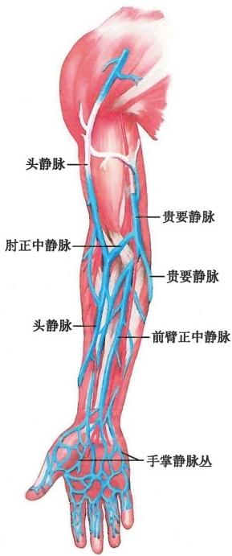

220 **脉** **管** **系** **统**

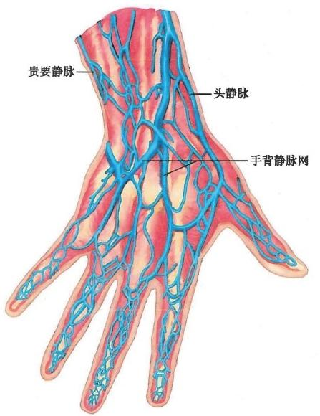

图11-54 手背浅静脉

图11-55 上肢浅静脉

1)头静脉cephalic vein:起自手背静脉网的桡侧，沿前臂下部的桡侧、前臂上部和肘部的前面以及肱 二头肌外侧沟上行，再经三角肌与胸大肌间沟行至锁骨下窝，穿深筋膜注入腋静脉或锁骨下静脉。头静 脉在肘窝处通过肘正中静脉与贵要静脉交通。头静脉收集手和前臂桡侧浅层结构的静脉血。

2)贵要静脉basilic vein:起自手背静脉网的尺侧，沿前臂尺侧上行，至肘部转至前面，在肘窝处接 受肘正中静脉，再经肱二头肌内侧沟行至臂中点平面，穿深筋膜注入肱静脉，或伴肱静脉上行，注入腋 静脉。贵要静脉收集手和前臂尺侧浅层结构的静脉血。

3)肘正中静脉median cubital vein:变异较多，通常在肘窝处连接头静脉和贵要静脉。

4)前臂正中静脉median vein of forearm:起自手掌静脉丛，沿前臂前面上行，注入肘正中静脉。前 臂正中静脉有时分叉，分别注入头静脉和贵要静脉，因而不存在肘正中静脉。前臂正中静脉收集手掌 侧和前臂前部浅层结构的静脉血。

(2)上肢深静脉：与同名动脉伴行，且多为两条。由于上肢的静脉血主要由浅静脉引流，深静脉 较细。两条肱静脉在大圆肌下缘处汇合成腋静脉axillary vein。腋静脉位于腋动脉的前内侧，在第1 肋外侧缘续为锁骨下静脉。腋静脉收集上肢浅、深静脉的全部血液。

**3.** **胸部静脉(图11-56)** 主要有头臂静脉、上腔静脉、奇静脉及其属支。

**(1)头臂静脉**brachiocephalic vein:由颈内静脉和锁骨下静脉在胸锁关节后方汇合而成。左头臂静

脉比右头臂静脉长，向右下斜越左锁骨下动脉、左颈总动脉和头臂干的前面，至右侧第1胸肋结合处后方 与右头臂静脉汇合成上腔静脉。头臂静脉还接受椎静脉、胸廓内静脉、肋间最上静脉和甲状腺下静脉等。

**(2)上腔静脉**superior vena cava:由左、右头臂静脉汇合而成。沿升主动脉右侧下行，至右侧第2 胸肋关节后方穿纤维心包，平第3胸肋关节下缘注入右心房。在穿纤维心包之前，有奇静脉注入。



第十一章心血管系统 221

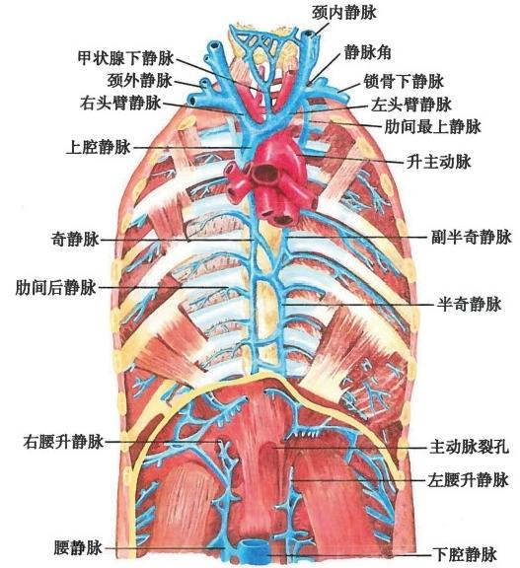

图11-56 上腔静脉及其属支

(3)奇静脉azygos vein:在右膈脚处起自右腰升静脉，沿食管后方和胸主动脉右侧上行，至第4胸 椎体高度向前勾绕右肺根上面，注入上腔静脉。奇静脉沿途收集右侧肋间静脉、食管静脉、支气管静 脉和半奇静脉的血液。奇静脉上连上腔静脉，下借右腰升静脉连于下腔静脉，故是沟通上腔静脉系和 下腔静脉系的重要通道之一。当上腔静脉或下腔静脉阻塞时，该通道可成为重要的侧副循环途径。

(4)半奇静脉hemiazygos vein:在左膈脚处起自左腰升静脉，沿胸椎体左侧上行，约达第8胸椎体 高度经胸主动脉和食管后方向右跨越脊柱，注入奇静脉。半奇静脉收集左侧下部肋间后静脉、食管静 脉和副半奇静脉的血液。

(**5)副半奇静脉**accessory hemiazygos vein:沿胸椎体左侧下行，注入半奇静脉或向右跨过脊柱前 面注入奇静脉。副半奇静脉收集左侧上部的肋间后静脉的血液。

(6)脊柱静脉(图11-57):椎管内外有丰富的静脉丛，按部位将其分为椎外静脉丛 external

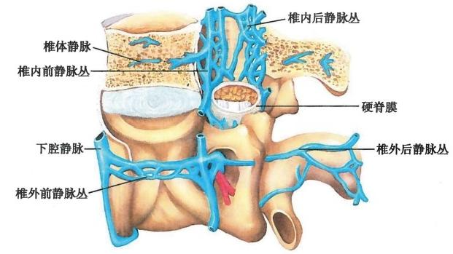

图11-57 脊柱的静脉

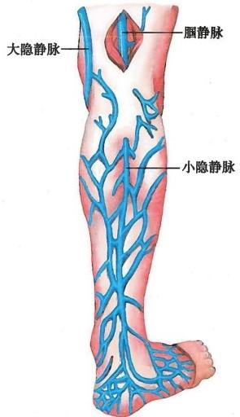

脉 管 系 统

222

vertebral venous plexus和椎内静脉丛internal vertebral venous plexus。椎内静脉丛位于椎骨骨膜和硬脊 膜之间，收集椎骨、脊膜和脊髓的静脉血。椎外静脉丛位于椎体前方、椎弓及其突起的后方，收集椎体 和附近肌肉的静脉血。椎内、外静脉丛无瓣膜，互相吻合，注入附近的椎静脉、肋间后静脉、腰静脉和 骶外侧静脉等。脊柱静脉丛向上经枕骨大孔与硬脑膜窦交通，向下与盆腔静脉丛交通。因此，脊柱静 脉丛是沟通上、下腔静脉系和颅内、外静脉的重要通道。当盆、腹、胸腔等部位发生感染、肿瘤或寄生 虫时，可经脊柱静脉丛侵入颅内或其他远位器官。

**(二)下腔静脉系**

下腔静脉系由下腔静脉及其属支组成，收集下半身的静脉血。

**1.** **下肢静脉** 下肢静脉比上肢静脉瓣膜多，浅静脉与深静脉之间的交通也较丰富。

(1)下肢浅静脉(图11-58、图11-59):包括小隐静脉和大隐静脉及其属支。

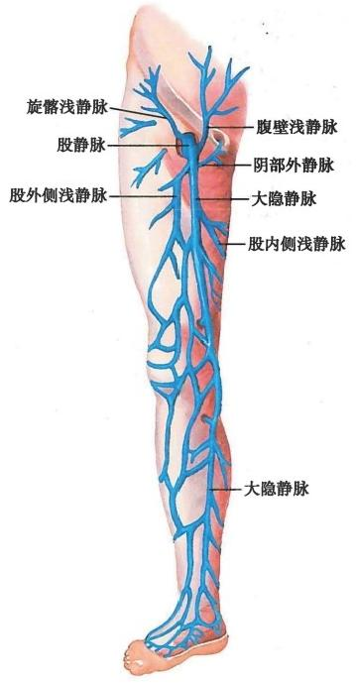

图11-58 大隐静脉

图11-59 小隐静脉

1)小隐静脉small saphenous vein:在足外侧缘起自足背静脉弓，经外踝后方，沿小腿后面上行，至 胭窝下角处穿深筋膜，再经腓肠肌两头之间上行，注入胭静脉。小隐静脉收集足外侧部和小腿后部浅 层结构的静脉血。

2)大隐静脉great saphenous vein:是全身最长的静脉。在足内侧缘起自足背静脉弓，经内踝前方， 沿小腿内侧面、膝关节内后方、大腿内侧面上行，至耻骨结节外下方3～4cm 处穿阔筋膜的隐静脉裂 孔，注入股静脉。大隐静脉在注入股静脉之前接受**股内侧浅静脉、股外侧浅静脉、阴部外静脉、腹壁浅** 静脉和旋髂浅静脉等5条属支。大隐静脉收集足、小腿和大腿的内侧部以及大腿前部浅层结构的静 脉血。大隐静脉在内踝前方的位置表浅而恒定，是输液和注射的常用部位。

大隐静脉和小隐静脉借穿静脉与深静脉交通。穿静脉的瓣膜朝向深静脉，可将浅静脉的血液引流入深



第十一章 心血管系统 **223**

静脉。当深静脉回流受阻时，穿静脉瓣膜关闭不全，深静脉血液反流入浅静脉，可导致下肢浅静脉曲张。

(2)下肢深静脉：足和小腿的深静脉与同名动脉伴行，均为两条。胫前静脉和胫后静脉汇合成胭 静脉。胭静脉穿收肌腱裂孔移行为股静脉femoral vein。 股静脉伴股动脉上行，经腹股沟韧带后方续 为髂外静脉。股静脉接受大隐静脉和与股动脉分支伴行的静脉。股静脉在腹股沟韧带的稍下方位于 股动脉内侧，临床上常在此处作静脉穿刺插管。

2. 腹盆部静脉(图11-60、图11-61) 腹盆部静脉主要有髂外静脉、髂内静脉、下腔静脉和肝 门静脉及其属支。

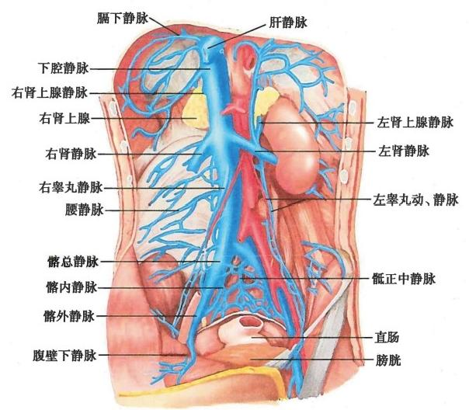

图11-60 下腔静脉及其属支

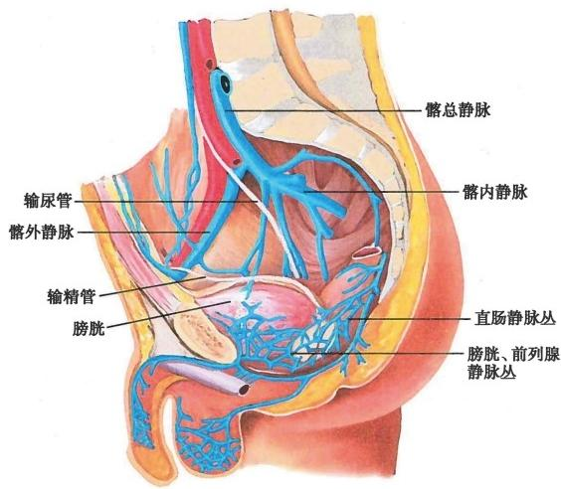

图11-61 盆部静脉(男性)

224



脉 管 系 统

(1)髂外静脉external iliac vein:是股静脉的直接延续。左髂外静脉沿髂外动脉的内侧上行，右骼 外静脉先沿髂外动脉的内侧，后沿动脉的后方上行，至骶髂关节前方与髂内静脉汇合成髂总静脉。髂 外静脉接受腹壁下静脉和旋髂深静脉。

**(2)髂内静脉**interal iliac vein:沿髂内动脉后内侧上行，与髂外静脉汇合成髂总静脉。髂内静脉 的属支与同名动脉伴行。盆内眩器的静脉在器官壁内或表面形成丰富的静脉丛，男性有膀胱静脉丛 和直肠静脉丛，女性除这些静脉丛外还有子宫静脉丛和阴道静脉丛。这些静脉丛在盆腔器官扩张或 受压迫时有助于血液回流。

**(3)髂总静脉**common iliac vein:由髂外静脉和髂内静脉汇合而成。双侧髂总静脉伴髂总动脉上 行至第5腰椎体右侧汇合成下腔静脉。左髂总静脉长而倾斜，先沿左髂总动脉内侧，后沿右髂总动脉 后方上行。右髂总静脉短而垂直，先行于右髂总动脉后方，后行于动脉外侧。髂总静脉接受髂腰静脉 和骶外侧静脉，左髂总静脉还接受骶正中静脉。

**(4)下腔静脉** inferior vena cava:由左、右髂总静脉在第4或第5腰椎体右前方汇合而成，沿腹主 动脉右侧和脊柱右前方上行，经肝的腔静脉沟，穿膈的腔静脉孔进入胸腔，再穿纤维心包注入右心房。 下腔静脉的属支分壁支和脏支两种，多数与同名动脉伴行。

1)壁支：包括1对膈下静脉和4对腰静脉，各腰静脉之间的纵支连成腰升静脉。左、右腰升静脉 向上分别续为半奇静脉和奇静脉，向下与髂总静脉和髂腰静脉交通。

2)脏支：包括睾丸(卵巢)静脉、肾静脉、右肾上腺静脉和肝静脉等。

**睾丸静脉**testicular vein 起自睾丸和附睾的小静脉吻合成蔓状静脉丛。蔓状静脉丛参与构成精 索，经腹股沟管进入盆腔，汇成睾丸静脉，左侧以直角注入左肾静脉，右侧以锐角注入下腔静脉。这是 精索静脉曲张多发生于左侧的原因之一。因静脉血回流受阻，精索静脉曲张严重者可导致不育。卵 巢静脉ovarian vein起自卵巢静脉丛，在卵巢悬韧带内上行，合成卵巢静脉，注入部位同睾丸静脉。

肾静脉renal vein在肾门处合为一干，经肾动脉前面向内行，注入下腔静脉。左肾静脉比右肾静 脉长，跨越腹主动脉的前面。左肾静脉接受左睾丸静脉和左肾上腺静脉。

**肾上腺静脉**suprarenal vein,左侧注入左肾静脉，右侧注入下腔静脉。

**肝静脉**hepatic vein 由小叶下静脉汇合而成。肝左静脉、肝中静脉和肝右静脉在腔静脉沟处注入 下腔静脉。

(5)肝门静脉系(图11-62):由肝门静脉及其属支组成，收集腹腔内除肝脏以外不成对脏器的静 脉血盆部消化道(包括食管腹段，但齿状线以下肛管除外)、脾、胰和胆囊的静脉血。起始端和末端分 别与毛细血管相连，无瓣膜。

1)肝门静脉hepatic portal vein:多由肠系膜上静脉和脾静脉在胰颈后面汇合而成，经胰颈和下腔 静脉之间上行进入肝十二指肠韧带，在肝固有动脉和胆总管的后方上行至肝门，分为两支，分别进入 肝左叶和肝右叶。肝门静脉在肝内反复分支，最终注入肝血窦。肝血窦含有来自肝门静脉和肝固有 动脉的血液，经肝静脉注入下腔静脉。

2)肝门静脉的属支：包括肠系膜上静脉、脾静脉、肠系膜下静脉、胃左静脉、胃右静脉、胆囊静脉 和附脐静脉等，多与同名动脉伴行。 **脾静脉**splenic vein 起自脾门处，经脾动脉稍下方和胰后面右行与 肠系膜上静脉superior mesenteric vein汇合成肝门静脉。肠系膜下静脉inferior mesenteric vein注入脾 静脉或肠系膜上静脉。胃左静脉left gastric vein 在贲门处与奇静脉和半奇静脉的属支吻合。 **胃右静** 脉 right gastric vein接受幽门前静脉，幽门前静脉经幽门与十二指肠交界处前面上行，是手术时区别幽 门和十二指肠上部的标志。 **胆囊静脉**cystic vein 注入肝门静脉主干或肝门静脉右支。附脐静脉pa- raumbilical vein左右两支，起自脐周静脉网，沿肝圆韧带侧缘上行注入肝门静脉。

3)肝门静脉系与上、下腔静脉系之间的交通途径(图11-63、图11-64):①通过食管腹段黏膜下 的食管静脉丛形成肝门静脉系的胃左静脉与上腔静脉系的奇静脉和半奇静脉之间的交通；②通过直 肠静脉丛形成肝门静脉系的直肠上静脉与下腔静脉系的直肠下静脉和肛静脉之间的交通；③通过脐

第十一章心血管系统 **225**

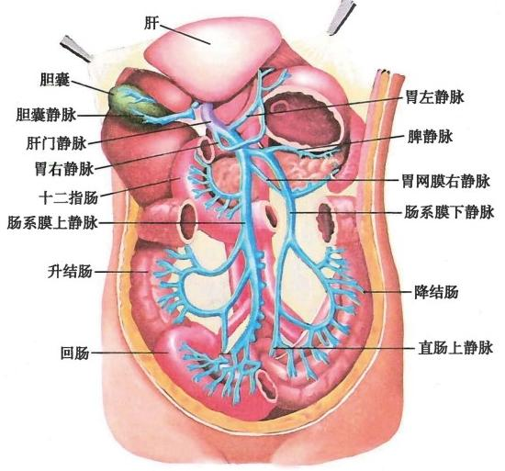

图11-62 **肝门静脉及其属支**

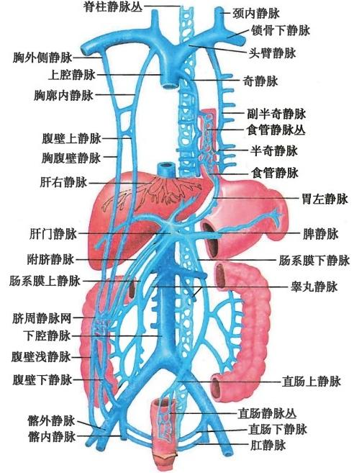

图11-63 肝门静脉系与上、下腔静脉系之间的交通(模式图)





226 脉 管 系 统

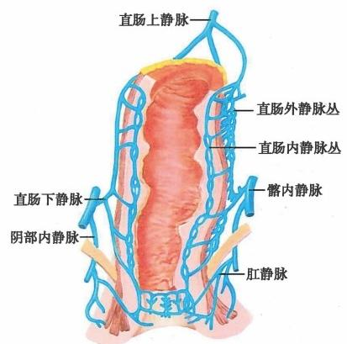

图11-64 直肠和肛管的静脉(模式图)

周静脉网形成肝门静脉系的附脐静脉与上腔静 脉系的胸腹壁静脉和腹壁上静脉或与下腔静脉 系的腹壁浅静脉和腹壁下静脉之间的交通；④通 过椎内、外静脉丛形成腹后壁前面肝门静脉系的 小静脉与上、下腔静脉系的肋间后静脉和腰静脉 之间的交通。此外，肝门静脉系在肝裸区、胰、十 二指肠、升结肠和降结肠等处的小静脉与上、下 腔静脉系的膈下静脉、肋间后静脉、肾静脉和腰 静脉等交通。

在正常情况下，肝门静脉系与上、下腔静 脉系之间的交通支细小，血流量少。肝硬化、 肝肿瘤、肝门处淋巴结肿大或胰头肿瘤等可压 迫肝门静脉，导致肝门静脉回流受阻，此时肝 门静脉系的血液经上述交通途径形成侧支循 环，通过上、下腔静脉系回流。由于血流量增 多，交通支变得粗大和弯曲，出现静脉曲张，如

食管静脉丛、直肠静脉丛和脐周静脉丛曲张。如果食管静脉丛和直肠静脉丛曲张破裂，则引起 呕血和便血。当肝门静脉系的侧支循环失代偿时，可引起收集静脉血范围的器官淤血，出现脾 肿大和腹水等(表11-4)。

**【** **附** **】** **全** **身** **静** **脉**

**表11-3全身静脉回流概况表。**

**表11-3** **全身静脉回流概况表**

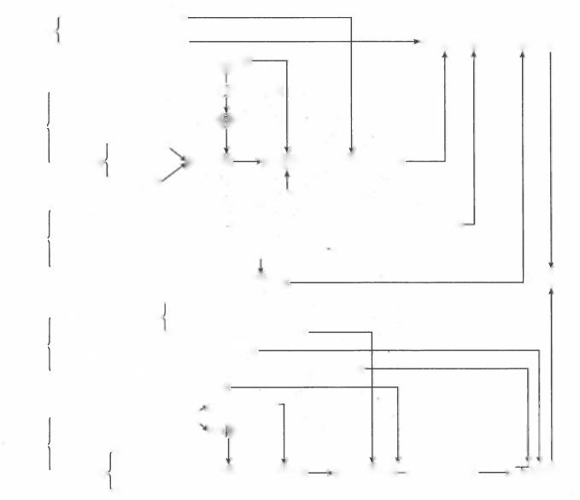浅静脉：颈外静脉.

头颈部 ·

头臂静脉上腔静脉

深静脉：颈内静脉

头静脉-

浅静脉：手背静脉网→肘正中静脉

上肢

贵要静脉

桡静脉

深静脉{

肱静脉→腋静脉→锁膏下静脉-

尺静脉

浅静脉：胸膜壁静脉

胸前壁及腹前壁(脐以上)

深静脉：腹壁上静脉→胸廓内静脉- 半奇静脉——副半奇静脉

胸部 ·

胸后壁和胸腔器官(心除外)

右心房

奇静脉一

浅静脉：腹壁浅静脉→大隐静脉

腹前壁(脐以下) ·

深静脉：腹壁下静脉-

腹部 · 腹后壁和腹腔成对器官的静脉-

腹腔不成对器官：肝门静脉→肝血窦→肝静脉-

盆部盆壁和盆腔脏器：髂内静脉—

大隐静脉→

浅静脉：足背静脉网<

小隐静脉

胫前静脉

下肢.

胭静脉 →股静脉 →髂外静脉 →髂总静脉 → →下腔静脉

深静脉 ·

胫后静脉

第十一章心血管系统 227

**表11-4** **肝门静脉与上、下腔静脉的主要吻合部位。**

**表11-4** **肝门静脉系与上、下腔静脉的主要吻合部位**

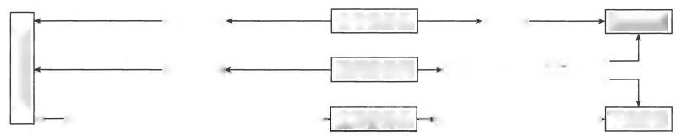

胃左静脉 ·

附脐静脉-

←脾静脉—肠系膜下静脉—直肠上静脉←

→奇静脉一 上腔静脉

胸腹壁静脉、胸壁上静脉

腹壁浅静脉、腹壁下静脉

直肠下静脉→髂内静脉→7下腔静脉

食管静脉丛

脐周静脉网

直肠静脉丛

肝门静脉系

(孙 俊)

**思** **考** **题**

1. 简述血液循环。

2. 简述心的位置和外形；心的内腔和瓣膜。

3. 简述心的血管。

4. 简述心的传导系统。

5. 简述心包的组成。

6. 全身有哪些动脉可在体表摸到其搏动?哪些动脉可以用于压迫止血?止血时又各自将动脉

压向何处?

7.胸腔、腹腔和盆腔重要脏器的血供分别来自于哪些动脉?

8. 试述颅内、外静脉交通部位和途径。

9.肝门静脉系的组成、属支、与上、下腔静脉系的吻合部位和途径。 10.用箭头表示口服小檗碱后，从尿液排出的途径。







**第十二章** **淋** **巴** **系** **统**

**第一节** **总** **论**

**淋巴系统**lymphatic system 由淋巴管道、淋巴组织和淋巴器官组成(图12- 1)。淋巴管道和淋巴结 的淋巴窦内含有淋巴液，简称为淋巴lymph。 自小肠绒毛中的中央乳糜池至胸导管的淋巴管道中的淋 巴因含乳糜微粒呈白色，其他部位的淋巴管道中的淋巴无色透明。血液流经毛细血管动脉端时， 一些成 分经毛细血管壁进入组织间隙，形成组织液。组织液与细胞进行物质交换后，大部分(90%)经毛细血管 静脉端吸收入静脉，小部分(10%)水分以及大分子物质进入毛细淋巴管，形成淋巴液。淋巴液沿淋巴管 道和淋巴结的淋巴窦向心流动，最后汇入静脉。因此，淋巴系统是心血管系统的辅助系统，其功能是协

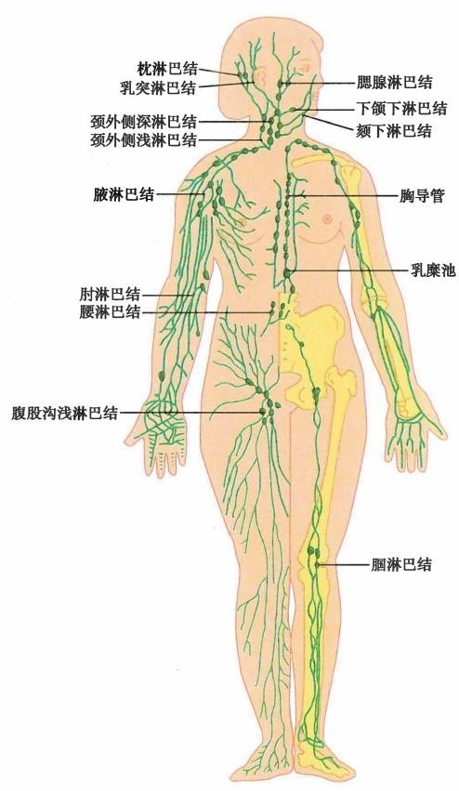

图12-1 全身的淋巴管和淋巴结

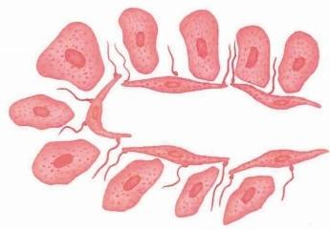

第 十 二 章 淋 巴 系 统 **229**

助静脉引流组织液。同时，淋巴器官和淋巴组织具有产生淋巴细胞、过滤淋巴液和进行免疫应答的功 能。此外，淋巴系统可吸收消化系统中的脂肪和脂溶性维生素，并将它们运送到静脉循环。

**一** **、淋巴系统的组成和结构特点**

**(** **一** **)** **淋** **巴** **管** **道**

1. 毛细淋巴管lymphatic capillary ( 图 1 2 - 2 ) 以

膨大的盲端起始，互相吻合成毛细淋巴管网，然后汇入淋

巴管。毛细淋巴管由很薄的内皮细胞构成，基膜不完整。

内皮细胞间隙较大，内皮细胞外面有纤维细丝牵拉，使毛

细淋巴管处于扩张状态。因此，毛细淋巴管的通透性较

图12-2 毛细淋巴管的结构

大，蛋白质、细胞碎片、脂类、异物、细菌和肿瘤细胞等容易

进入毛细淋巴管。肿瘤细胞经淋巴道转移是肿瘤转移的常见途径。上皮、角膜、晶状体、软骨、胎盘、 脊髓等处无毛细淋巴管。

2. 淋巴管lymphatic vessel 淋巴管由毛细淋巴管汇合而成，淋巴结串联其中。淋巴管的结 构与静脉相似，内有很多单向开放的瓣膜，可防止淋巴液逆流。由于相邻两对瓣膜之间的淋巴管 段扩张明显，淋巴管外观呈串珠状或藕节状。淋巴管分浅淋巴管和深淋巴管两类，浅淋巴管位于

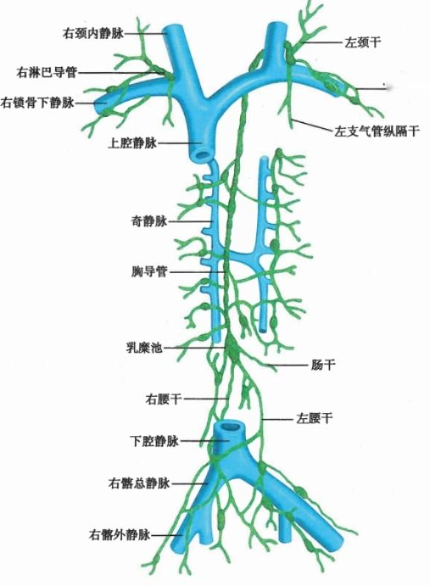左锁骨下干

图12-3 **淋巴干和淋巴导管**

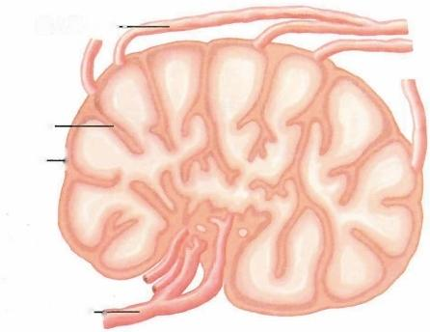

**230**



**脉** **管** **系** **统**

浅筋膜内，与浅静脉伴行；深淋巴管位于深筋膜深面，多与血管神经伴行。浅、深淋巴管之间存在 丰富的交通。

3. 淋巴干lymphatic trunk(图12 - 3) 全身各部的淋巴管经过一系列淋巴结群中继后，在膈下 和颈根部等处汇合成淋巴干。淋巴干共9条，包括成对的腰干、支气管纵隔干、锁骨下干、颈干和不成 对的肠干。

**4.** **淋巴导管lymphatic** **duct** **(图12** **-** **3)** 淋巴干汇合成胸导管和右淋巴导管，分别注入左、右 静脉角。此外，少数淋巴管注入盆腔静脉、肾静脉、肾上腺静脉和下腔静脉。

**(二)淋巴组织**

淋巴组织分为弥散淋巴组织和淋巴小结两类。除淋巴器官外，消化、呼吸、泌尿和生殖管道以及 皮肤等处含有丰富的淋巴组织，起着防御屏障的作用。

1. 弥散淋巴组织 主要位于消化道和呼吸道的黏膜固有层。

2. 淋巴小结 包括小肠黏膜固有层内的孤立淋巴滤泡和集合淋巴滤泡以及阑尾壁内的淋巴小 结等。

**(三)淋巴器官**

淋巴器官包括淋巴结、胸腺、脾和扁桃体。

**淋巴结**lymph node(图12-4)为大小不一的圆形或椭圆形灰红色小体， 一侧隆凸，另一侧凹陷，凹 陷中央处为淋巴结门。淋巴结凸侧连有数条输

**入淋巴管** afferent lymphatic vessel。淋巴结门有

**输入淋巴管一**

小梁-

**被膜—**

**输出淋巴管一**

**输出淋巴管**efferent lymphatic vessel、神经和血

管出入。 一个淋巴结的输出淋巴管可成为另一

个淋巴结的输入淋巴管。淋巴结多成群分布，

数目不恒定，青年人约有淋巴结400～450个。

淋巴结按位置不同分为浅淋巴结和深淋巴结，

**浅淋巴结** superficial lymph node 位于浅筋膜内，

深淋巴结deep lymph node位于深筋膜深面。淋

巴结多沿血管排列，位于关节屈侧和体腔的隐

藏部位，如肘窝、腋窝、胭窝、腹股沟、脏器门和

体腔大血管附近。淋巴结多为0.2～0.5cm 大

小，不易触及。可触到的淋巴结(如腹股沟浅淋 图12-4 淋巴结

巴结)质地柔软，表面光滑，与周围组织无粘连。

淋巴结的主要功能是滤过淋巴、产生淋巴细胞和进行免疫应答。淋巴结内的淋巴窦是淋巴管道的一 个组成部分，故淋巴结对于淋巴引流起着重要作用。

引流某一器官或部位淋巴的第一级淋巴结称局部淋巴结regional lymph node,临床通常称哨位淋 巴结sentinel lymph node。 当某器官或部位发生病变时，细菌、毒素、寄生虫或肿瘤细胞可沿淋巴管进 入相应的局部淋巴结，该淋巴结进行阻截和清除，从而阻止病变扩散。此时，淋巴结发生细胞增殖等 病理变化，致淋巴结肿大。如果局部淋巴结不能阻止病变的扩散，病变可沿淋巴管道向远处蔓延。因 此，局部淋巴结肿大常反映其引流范围存在病变。了解淋巴结的位置、淋巴引流范围和途径，对于病 变的诊断和治疗具有重要意义。甲状腺、食管和肝的部分淋巴管不经过淋巴结，直接注入胸导管，这 可引起肿瘤细胞更容易迅速向远处转移。

**二** **、淋** **巴** **回** **流** **的** **因** **素**

在安静状态下，每小时约有120ml 淋巴回流入血液，每天回流的淋巴相当于全身血浆总量。淋巴 流动缓慢，流量是静脉的1/10。远近相邻两对瓣膜之间的淋巴管段构成“淋巴管泵”,通过平滑肌的



第十二章 淋 巴 系 统 **231**

收缩和瓣膜的开闭，推动淋巴向心流动。淋巴管周围的动脉搏动、肌肉收缩和胸腔负压对于淋巴回流 有促进作用。运动和按摩有助于改善淋巴回流功能。如果淋巴回流受阻，大量含蛋白质的组织液不 能及时吸收，可导致淋巴水肿，压迫体表组织后不出现凹陷。

**三** **、淋** **巴** **侧** **支** **循** **环**

淋巴管之间有丰富的交通支，参与构成淋巴侧支循环。当炎症、寄生虫、异物或肿瘤栓子阻塞淋 巴管，外伤或手术切断淋巴管时，淋巴经交通支回流，形成淋巴侧支循环，从而保证淋巴回流。外伤后 或在炎症或肿瘤等状态下，常出现淋巴管新生，这对于组织修复、机体免疫和肿瘤转移有着重要作用。

**第二节** **淋** **巴** **导** **管**

**一** **、胸** **导** **管**

**胸导管**thoracic duct(见图12-3、图12-5)是全身最大的淋巴管，在平第12胸椎下缘高度起自乳糜 池cisterna chyli,经主动脉裂孔进入胸腔。沿脊柱右前方和胸主动脉与奇静脉之间上行，至第5胸椎 高度经食管与脊柱之间向左侧斜行，再沿脊柱左前方上行，经胸廓上口至颈部。在左颈总动脉和左颈 内静脉的后方转向前内下方，注入左静脉角。胸导管末端有一对瓣膜，可阻止静脉血逆流入胸导管。 在标本上，胸导管末段常含有血液，外观似静脉。乳糜池位于第1腰椎前方，呈囊状膨大，接受左、右 腰干和肠干。胸导管在注入左静脉角处接受左颈干、左锁骨下干和左支气管纵隔干。胸导管引流下 肢、盆部、腹部、左上肢、左胸部和左头、颈部的淋巴，即全身3/4部位的淋巴(表12-1)。胸导管与肋

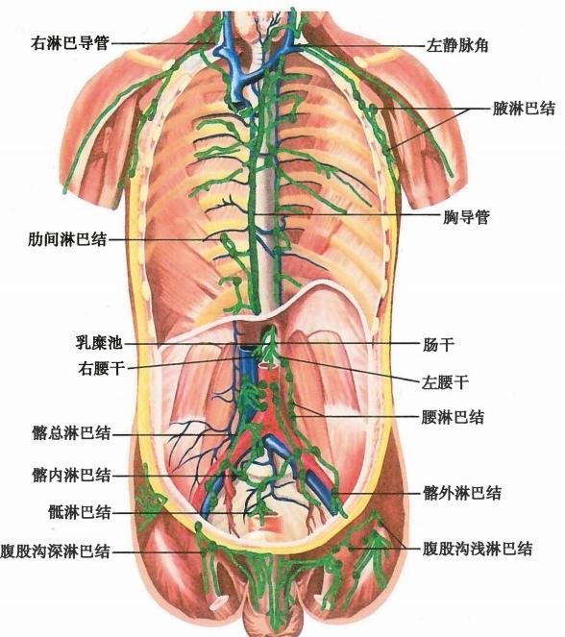

图12-5 胸导管和腹盆部淋巴结



**脉** **管** **系** **统**

**232**

**表12-1** **全身淋巴引流概况表**

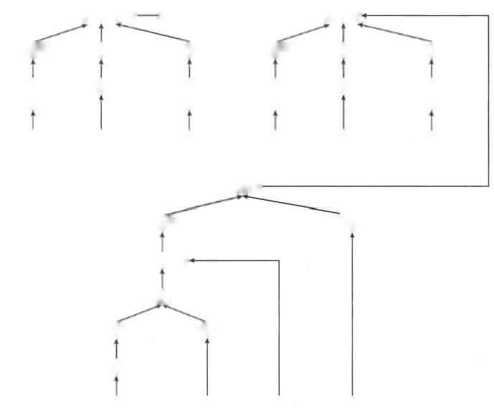右淋巴导管→→右静脉角 左静脉角—胸导管一

右颈干 右锁骨下干右支气管纵隔干 左颈干 左锁骨下干左支气管纵隔干

右颈外侧右腋淋巴结右气管旁淋巴结 左颈外侧左腋淋巴结左气管旁淋巴结

深淋巴结 纵隔淋巴结 深淋巴结 纵隔淋巴结

头颈右半右上肢、胸 右胸壁深层、胸 头颈左半左上肢、胸 左胸壁深层、胸

壁浅层、乳腔脏器 壁浅层、乳 腔脏器

房大部 房大部

乳糜池 一

左、右腰干 肠干

腰淋巴结-

骼总淋巴结

髂外淋巴结

腹股沟淋巴结

腹前壁下部、臀 部、会阴、下肢

髂内淋巴结

盆壁、盆 腹后壁、腹 腹腔不成

腔脏器 腔成对器官 对器官

间淋巴结、纵隔后淋巴结、气管支气管淋巴结和左锁骨上淋巴结之间存在广泛的淋巴侧支通路。胸导 管内的肿瘤细胞可转移至这些淋巴结。胸导管常发出较细的侧支注入奇静脉和肋间后静脉等，故手 术误伤胸导管末段后结扎时一般不会引起淋巴水肿。

**二、右淋巴导管**

**右淋巴导管** right lymphatic duct(图12-3、图12-5)长1~1.5cm, 由右颈干、右锁骨下干和右支气管 纵隔干汇合而成，注入**右静脉角**。右淋巴导管引流右上肢、右胸部和右头颈部的淋巴，即全身1/4部 位的淋巴。右淋巴导管与胸导管之间存在着交通。

**第三节** **淋巴结的位置和淋巴引流范围**

**一、头颈部的淋巴管和淋巴结**

头颈部的淋巴结在头、颈部交界处呈环状排列，在颈部沿静脉纵向排列，少数淋巴结位于消化道 和呼吸道周围。头颈部淋巴结的输出淋巴管下行，直接或间接地注入颈外侧下深淋巴结。

**(** **一)头部淋巴结**

头部淋巴结多位于头、颈部交界处，主要引流头面部淋巴，输出淋巴管直接或间接注入颈外侧上 深淋巴结(图12-6)。

1. 枕淋巴结occipital lymph node 分浅、深两群，分别位于斜方肌起点表面和头夹肌深面，引 流枕部和项部的淋巴。

2. 乳突淋巴结mastoid lymph node 又称耳后淋巴结，位于胸锁乳突肌止点表面，引流颅顶 部、颞区和耳郭后面的淋巴。

3. 腮腺淋巴结parotid lymph node 分浅、深两群，分别位于腮腺表面和腮腺实质内，引流额、 颅顶、颞区、耳郭、外耳道、颊部和腮腺等处的淋巴。



第十二章 淋 巴 系 统 **233**

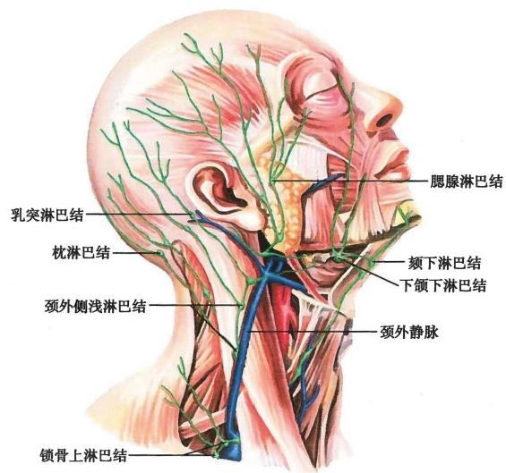

图12-6 头颈部的淋巴管和淋巴结 (I)

4. 下颌下淋巴结submandibular lymph node 位于下颌下腺的附近和下颌下腺实质内，引流 面部和口腔器官的淋巴。

5. 颏下淋巴结submental lymph node 位于颏下部，引流舌尖、下唇中部和颏部的淋巴。

( 二 ) 颈 部 淋 巴 结

颈部淋巴结主要包括颈前淋巴结和颈外侧淋巴结(图12-6、图12-7)。

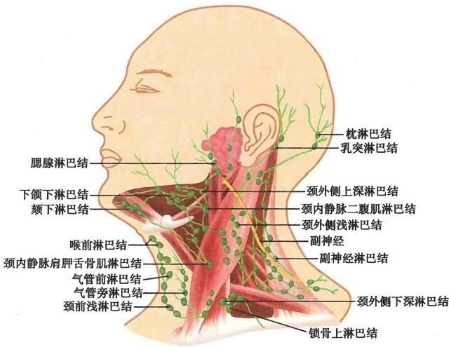

图12-7 头颈部的淋巴管和淋巴结(Ⅱ)

234

笔记

脉 管 系 统

1. 颈前淋巴结 anterior cervical lymph node

(1)颈前浅淋巴结superficial anterior cervical lymph node:沿颈前静脉排列，引流颈前部浅层结构 的淋巴，输出淋巴管注入颈外侧下深淋巴结。

(2)颈前深淋巴结deep anterior cervical lymph node

1)喉前淋巴结prelaryngeal lymph node:位于喉的前面，引流喉和甲状腺的淋巴，输出淋巴管注入 气管前淋巴结、气管旁淋巴结和颈外侧下深淋巴结。

2)甲状腺淋巴结thyroid lymph node:位于甲状腺峡部的前面，引流甲状腺的淋巴，输出淋巴管注 入气管前淋巴结、气管旁淋巴结和颈外侧上深淋巴结。

3)气管前淋巴结pretracheal lymph node:位于气管颈部的前面，引流喉、甲状腺和气管颈部的淋 巴，输出淋巴管注入气管旁淋巴结和颈外侧下深淋巴结。

4)气管旁淋巴结 paratracheal lymph node:位于气管和食管之间的侧沟内，沿喉返神经排列，引流 喉、甲状腺、气管和食管的淋巴，输出淋巴管注人颈外侧下深淋巴结。感染或肿瘤转移可引起气管旁 淋巴结肿大，压迫喉返神经，出现声音嘶哑。

2. 颈外侧淋巴结lateral cervical lymph node

(1)颈外侧浅淋巴结superficial lateral cervical lymph node:沿颈外静脉排列，引流颈外侧浅层结构 的淋巴，并收纳枕淋巴结、乳突淋巴结和腮腺淋巴结的输出淋巴管，其输出淋巴管注入颈外侧深淋 巴结。

**(2)颈外侧深淋巴结**deep lateral cervical lymph node:主要沿颈内静脉排列，部分淋巴结沿副神经 和颈横血管排列。以肩胛舌骨肌为界，分为颈外侧上深淋巴结和颈外侧下深淋巴结两群。

**1)颈外侧上深淋巴结**superior deep lateral cervical lymph node:主要沿颈内静脉上段排列。位于面 静脉、颈内静脉和二腹肌后腹之间的淋巴结称**颈内静脉二腹肌淋巴结，**引流鼻咽部、腭扁桃体和舌根 的淋巴。鼻咽癌和舌根癌常首先转移至该淋巴结。位于颈内静脉与肩胛舌骨肌中间腱交叉处的淋巴 结称颈内静脉肩胛舌骨肌淋巴结，引流舌尖的淋巴。舌尖癌常首先转移至该淋巴结。沿副神经排列 的淋巴结称副神经淋巴结。颈外侧上深淋巴结引流鼻、舌、咽、喉、甲状腺、气管、食管、枕部、项部和肩 部等处的淋巴，并收纳枕、耳后、腮腺、下颌下、颏下和颈外侧浅淋巴结等的输出淋巴管，其输出淋巴管 注入颈外侧下深淋巴结或颈干。

**2)颈外侧下深淋巴结**inferior deep lateral cervical lymph node:主要沿颈内静脉下段排列。沿颈横 血管分布的淋巴结称**锁骨上淋巴结** supraclavicular lymph node, 其中位于前斜角肌前方的淋巴结称斜 **角肌淋巴结。** 左侧斜角肌淋巴结又称Virchow 淋巴结。患胸、腹、盆部的肿瘤，尤其是食管腹段癌和 胃癌时，癌细胞栓子经胸导管转移至该淋巴结，常可在胸锁乳突肌后缘与锁骨上缘形成的夹角处触摸 到肿大的淋巴结。颈外侧下深淋巴结引流颈根部、胸壁上部和乳房上部的淋巴，并收纳颈前淋巴结、 颈外侧浅淋巴结和颈外侧上深淋巴结的输出淋巴管，其输出淋巴管合成颈干，左侧注入胸导管，右侧 注入右淋巴导管。

3. 咽后淋巴结retropharyngeal lymph node 位于咽后壁和椎前筋膜之间，引流鼻腔后部、鼻 旁窦、鼻咽部和喉咽部的淋巴，输出淋巴管注入颈外侧上深淋巴结。

**二、上肢淋巴管和淋巴结**

上肢浅、深淋巴管分别与浅静脉和深血管伴行，直接或间接注入腋淋巴结。

**(** **一)肘淋巴结**

**肘淋巴结**cubital lymph node 分浅、深两群，分别位于肱骨内上髁上方和肘窝深血管周围。浅群又 **称滑车上淋巴结。** 肘淋巴结通过浅、深淋巴管引流手尺侧半和前臂尺侧半的淋巴，其输出淋巴管沿肱 血管注入腋淋巴结(见图12-1)。



第十二章 淋 巴 系 统 **235**

**(二)锁骨下淋巴结**

**锁骨下淋巴结**infraclavicular lymph node 又称三角胸肌淋巴结，位于锁骨下，三角肌与胸大肌间沟 内，沿头静脉排列，收纳沿头静脉上行的浅淋巴管，其输出淋巴管注入腋淋巴结，少数注入锁骨上淋巴结。

**(三)腋淋巴结**

**腋淋巴结** axillary lymph node位于腋窝疏松结缔组织内，沿血管排列，按位置分为5群(图12-8)。

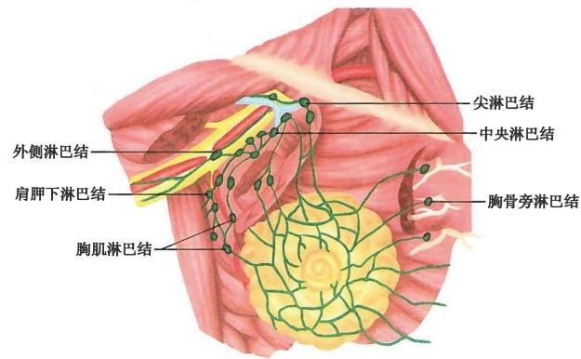

图12-8 腋淋巴结和乳房淋巴管

1. 胸肌淋巴结pectoral lymph node 位于胸小肌下缘处，沿胸外侧血管排列，引流腹前外侧 壁、胸外侧壁以及乳房外侧部和中央部的淋巴，其输出淋巴管注入中央淋巴结和尖淋巴结。

2. 外侧淋巴结lateral lymph node 沿腋静脉远侧段排列，收纳除注入锁骨下淋巴结以外的上 肢浅、深淋巴管，其输出淋巴管注入中央淋巴结、尖淋巴结和锁骨上淋巴结。

3. 肩胛下淋巴结subscapular lymph node 沿肩胛下血管排列，引流颈后部和背部的淋巴，其 输出淋巴管注入中央淋巴结和尖淋巴结。

4. 中央淋巴结central lymph node 位于腋窝中央的疏松结缔组织中，收纳上述3群淋巴结的 输出淋巴管，其输出淋巴管注入尖淋巴结。

5. 尖淋巴结apical lymph node 沿腋静脉近侧段排列，引流乳腺上部的淋巴，并收纳上述4群 淋巴结和锁骨下淋巴结的输出淋巴管，其输出淋巴管合成锁骨下干，左侧注入胸导管，右侧注入右淋 巴导管。少数输出淋巴管注入锁骨上淋巴结。

**三** **、胸** **部** **淋** **巴** **管** **和** **淋** **巴** **结**

胸部淋巴结位于胸壁内和胸腔器官周围。

**(** **一** **)胸壁淋巴结**

胸后壁和胸前壁大部分浅淋巴管注入腋淋巴结，胸前壁上部的浅淋巴管注入颈外侧下深淋巴结， 胸壁深淋巴管注入胸壁淋巴结。

1. 胸骨旁淋巴结parasternal lymph node (图12-8、图12-9) 沿胸廓内血管排列，引流胸腹 前壁和乳房内侧部的淋巴，并收纳膈上淋巴结的输出淋巴管，其输出淋巴管参与合成支气管纵隔干。

2. 肋间淋巴结intercostal lymph node (见图12 - 5) 多位于肋头附近，沿肋间后血管排列，引 流胸后壁的淋巴，其输出淋巴管注入胸导管。

3. 膈上淋巴结superior phrenic lymph node (图12 - 9) 位于膈的胸腔面，分前、外侧、后3 群，引流膈、壁胸膜、心包和肝上面的淋巴，其输出淋巴管注入胸骨旁淋巴结和纵隔前、后淋巴结。

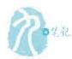

**236** **脉** **管** **系** **统**

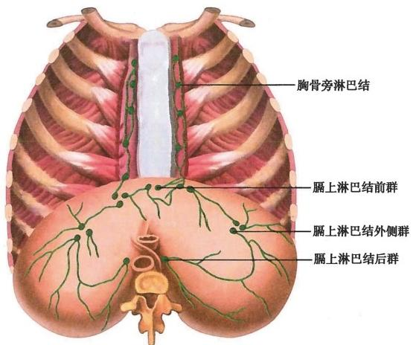

图12-9 胸骨旁淋巴结和膈上淋巴结

**(二)胸腔器官淋巴结**

1. 纵隔前淋巴结anterior mediastinal lymph node 位于上纵隔前部和前纵隔内，在大血管和 心包的前面，引流胸腺、心、心包和纵隔胸膜的淋巴，并收纳膈上淋巴结外侧群的输出淋巴管，其输出 淋巴管参与合成支气管纵隔干。

2. 纵隔后淋巴结posterior mediastinal lymph node (图12 - 10) 位于上纵隔后部和后纵隔 内，沿胸主动脉和食管排列，引流心包、食管和膈的淋巴，并收纳膈上淋巴结外侧群和后群的输出淋巴 管，其输出淋巴管注入胸导管。

3. 气管、支气管和肺的淋巴结(图12- 10) 这些淋巴结引流肺、胸膜脏层、支气管、气管和食 管的淋巴，并收纳纵隔后淋巴结的输出淋巴管。在成人，由于大量灰尘颗粒沉积在淋巴结内，淋巴结 呈黑色。

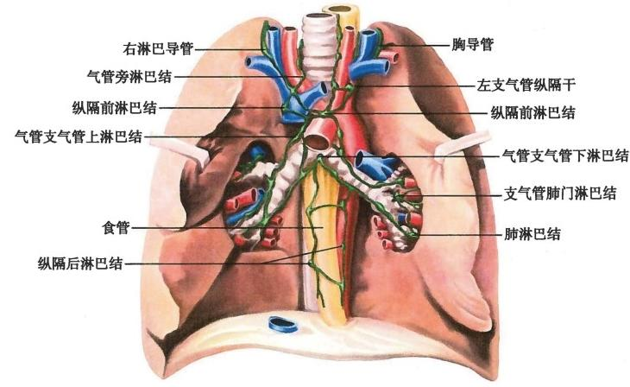

图12-10 胸腔器官的淋巴结



第十二章 淋 巴 系 统 **237**

(1)肺淋巴结pulmonary lymph node:位于肺叶支气管和肺段支气管分支夹角处，收纳肺内淋巴， 其输出淋巴管注入支气管肺淋巴结。

**(2)支气管肺淋巴结**bronchopulmonary lymph node:位于肺门处，又称肺门淋巴结，收纳肺、食管等 处的淋巴，其输出淋巴管注入气管支气管淋巴结。

**(3)气管支气管淋巴结**tracheobronchial lymph node:分为上、下两群，分别位于气管权的上、下方， 输出淋巴管注入气管旁淋巴结。

**(4)气管旁淋巴结**paratracheal lymph node:沿气管排列。气管旁淋巴结、纵隔前淋巴结和胸骨旁 淋巴结的输出淋巴管汇合成支气管纵隔干。左、右支气管纵隔干分别注入胸导管和右淋巴导管。

**四** **、下** **肢** **淋** **巴** **管** **和** **淋** **巴** **结**

下肢浅、深淋巴管分别与浅静脉和深血管伴行，直接或间接注入腹股沟淋巴结。此外，臀部的深

淋巴管沿深血管注入骼内淋巴结。

**(** **一** **)胭淋巴结**

**胭淋巴结**popliteal lymph node 分浅、深两群，分别沿小隐静脉末端和胭血管排列，收纳足外侧缘和 小腿后外侧部的浅淋巴管以及足和小腿的深淋巴管，其输出淋巴管沿股血管上行，注入腹股沟深淋巴 结(见图12-1)。

**(二)腹股沟淋巴结**

1. 腹股沟浅淋巴结superficial inguinal lymph node 位于腹股沟韧带下方，分上、下两群。上 群与腹股沟韧带平行排列，引流腹前外侧壁下部、臀部、会阴和子宫底的淋巴。下群沿大隐静脉末端 分布，收纳除足外侧缘和小腿后外侧部外的下肢浅淋巴管。腹股沟浅淋巴结的输出淋巴管注入腹股 沟深淋巴结或髂外淋巴结(见图12-1、见图12-5)。

2. 腹股沟深淋巴结deep inguinal lymph node 位于股静脉周围和股管内，引流大腿深部结构 和会阴的淋巴，并收纳胭淋巴结深群和腹股沟浅淋巴结的输出淋巴管，其输出淋巴管注入髂外淋巴结 (见图12-5)。

**五** **、盆** **部** **淋** **巴** **管** **和** **淋** **巴** **结**

盆部淋巴结沿盆腔血管排列(见图12-5、图12-11、图12-12)。

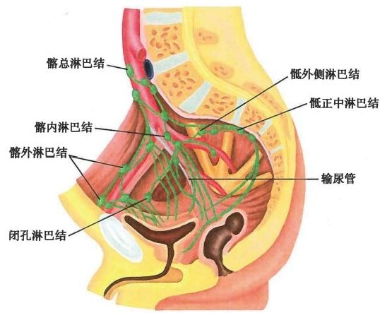

图12-11 男性盆部的淋巴结



**238** 脉 管 系 统

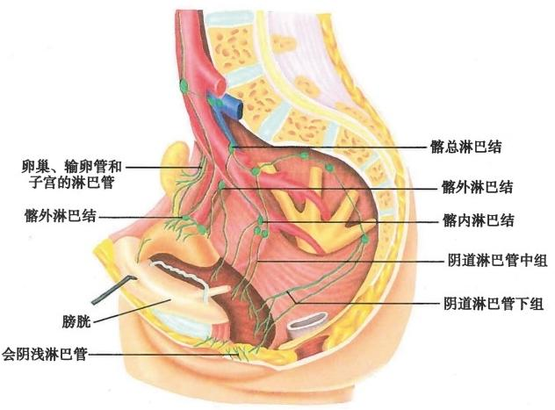

图12-12 女性盆部的淋巴结

**(** **一** **)骶淋巴结**

**骶淋巴结** sacral lymph node 沿骶正中血管和骶外血管排列，引流盆后壁、直肠、前列腺或子宫等处 的淋巴，其输出淋巴管注入髂内淋巴结或髂总淋巴结。

**(二)髂内淋巴结**

**髂内淋巴结** internal iliac lymph node沿髂内动脉及其分支和髂内静脉及其属支排列，引流大部分 盆壁、盆腔脏器、会阴深部、臀部和大腿后部深层结构的淋巴，其输出淋巴管注入髂总淋巴结。

**(三)髂外淋巴结**

**髂外淋巴结**external iliac lymph node 沿髂外血管排列，引流腹前壁下部、膀胱、前列腺(男)或子宫颈 和阴道上部(女)的淋巴，并收纳腹股沟浅、深淋巴结的输出淋巴管，其输出淋巴管注入髂总淋巴结。

**(四)髂总淋巴结**

**髂总淋巴结** common iliac lymph node 沿髂总血管排列，收纳上述3群淋巴结的输出淋巴管，其输 出淋巴管注入腰淋巴结。

**六** **、腹** **部** **淋** **巴** **管** **和** **淋** **巴** **结**

腹部淋巴结位于腹后壁和腹腔脏器周围，沿腹腔血管排列。

**(** **一** **)腹壁淋巴结**

脐平面以上腹前外侧壁的浅、深淋巴管分别注入腋淋巴结和胸骨旁淋巴结，脐平面以下腹壁的浅 淋巴管注入腹股沟浅淋巴结，深淋巴管注入腹股沟深淋巴结、髂外淋巴结和腰淋巴结。

**腰淋巴结**lumbar lymph node(见图12-5)位于腹后壁，沿腹主动脉和下腔静脉分布，引流腹后壁深 层结构和腹腔成对器官的淋巴，并收纳髂总淋巴结的输出淋巴管，其输出淋巴管汇合成左、右腰干。

**(二)腹腔器官的淋巴结**

腹腔成对器官的淋巴管注入腰淋巴结，不成对器官的淋巴管注入沿腹腔干、肠系膜上动脉和肠系 膜下动脉及其分支排列的淋巴结。

**1.** **沿腹腔干及其分支排列的淋巴结(图12-** **13)** **胃左、右淋巴结，胃网膜左、右淋巴结，幽门**

上、下淋巴结，肝淋巴结，胰淋巴结和脾淋巴结引流相应动脉分布范围的淋巴，其输出淋巴管注入位于 腹腔干周围的腹腔淋巴结celiac lymph node。



第 十 二 章 淋 巴 系 统 **239**

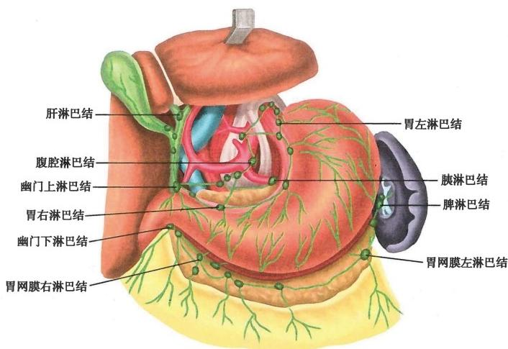

图12-13 沿腹腔干及其分支排列的淋巴结

2. 沿肠系膜上动脉及其分支排列的淋巴结(图12-14) 肠系膜淋巴结沿空、回肠动脉排列，回 结肠淋巴结、右结肠淋巴结和中结肠淋巴结沿同名动脉排列，这些淋巴结引流相应动脉分布范围的淋 巴，其输出淋巴管注入位于肠系膜上动脉根部周围的肠系膜上淋巴结superior mesenteric lymph node。

3. 沿肠系膜下动脉分布的淋巴结(图12- 14) 左结肠淋巴结、乙状结肠淋巴结和直肠上淋巴 结引流相应动脉分布范围的淋巴，其输出淋巴管注入肠系膜下动脉根部周围的肠系膜下淋巴结 inferior mesenteric lymph node。

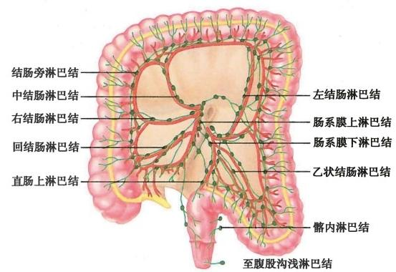

图12-14 大肠的淋巴管和淋巴结

腹腔淋巴结、肠系膜上淋巴结和肠系膜下淋巴结的输出淋巴管汇合成肠干。

**第四节** **部分器官的淋巴引流**

**一** **、肺** **的** **淋** **巴** **引** **流**

肺浅淋巴管位于胸膜脏层深面，肺深淋巴管位于肺小叶间结缔组织内、肺血管和支气管的周围，

**240**



脉 管 系 统

注入肺淋巴结和支气管肺淋巴结。浅、深淋巴管之间存在交通。通过淋巴管，肺的淋巴依次由肺淋巴 结、支气管肺淋巴结、气管支气管淋巴结和气管旁淋巴结引流。肺下叶下部的淋巴注入肺韧带处的淋 巴结，其输出淋巴管注入胸导管或腰淋巴结。左肺上叶下部和下叶的部分淋巴注入右气管支气管淋 巴结上群和右气管旁淋巴结。

**二、食管的淋巴引流**

食管颈部的淋巴注入气管旁淋巴结和颈外侧下深淋巴结。食管胸部的淋巴除注入纵隔后淋巴结 外，胸上部的淋巴注入气管旁淋巴结和气管支气管淋巴结，胸下部的淋巴注入胃左淋巴结。食管腹部 的淋巴管注入胃左淋巴结。食管的部分淋巴管注入胸导管。

**三、** **胃的淋巴引流**

胃的淋巴引流方向有4个：①胃底右侧部、贲门部和胃体小弯侧的淋巴注入胃上淋巴结；②幽门 部小弯侧的淋巴注入幽门上淋巴结；③胃底左侧部、胃体大弯侧左侧部的淋巴注入胃网膜左淋巴结、 胰淋巴结和脾淋巴结；④胃体大弯侧右侧部和幽门部大弯侧的淋巴注入胃网膜右淋巴结和幽门下淋 巴结。各淋巴引流范围的淋巴管之间存在丰富的交通。

**四、肝的淋巴引流**

肝浅淋巴管位于肝被膜的结缔组织内。肝膈面的浅淋巴管多经镰状韧带和冠状韧带注入膈上淋 巴结和肝淋巴结，部分淋巴管注入腹腔淋巴结和胃左淋巴结。冠状韧带内的部分淋巴管注入胸导管。 肝脏面浅淋巴管注入肝淋巴结。深淋巴管位于门管区和肝静脉及其属支的周围，沿静脉出肝，注入肝 淋巴结、腹腔淋巴结和膈上淋巴结。肝浅、深淋巴管之间存在丰富的交通。

**五、直肠的淋巴引流**

齿状线以上的淋巴管引流有4个方向：①沿直肠上血管上行，注入直肠上淋巴结；②沿直肠下血 管行向两侧，注入髂内淋巴结；③沿肛血管和阴部内血管进入盆腔，注入髂内淋巴结；④少数淋巴管沿 骶外侧血管走行，注入骶淋巴结。齿状线以下的淋巴管注入腹股沟浅淋巴结。

**六、子宫的淋巴引流**

子宫的淋巴引流方向较广：①子宫底和子宫体上部的淋巴管沿卵巢血管上行，注入腰淋巴结；沿 子宫圆韧带穿腹股沟管，注入腹股沟浅淋巴结。②子宫体下部和子宫颈的淋巴管沿子宫血管行向两 侧，注入髂内、外淋巴结；经子宫主韧带注入沿闭孔血管排列的闭孔淋巴结；沿骶子宫韧带向后注入骶 淋巴结。

**七、乳房的淋巴引流**

乳房的淋巴主要注入腋淋巴结，引流方向有3个：①乳房外侧部和中央部的淋巴管注入胸 肌淋巴结；②上部的淋巴管注入尖淋巴结和锁骨上淋巴结；③内侧部的淋巴管注入胸骨旁淋巴 结。乳房内侧部的浅淋巴管与对侧乳房淋巴管交通，内下部的淋巴管通过腹壁和膈下淋巴管与 肝的淋巴管交通。

**第五节** **胸** **腺**

胸腺thymus是中枢淋巴器官，培育、选择和向周围淋巴器官(淋巴结、脾和扁桃体)和淋巴组织 (淋巴小结)输送T 淋巴细胞。胸腺还有内分泌功能。胸腺的位置和形态见第二十一章。

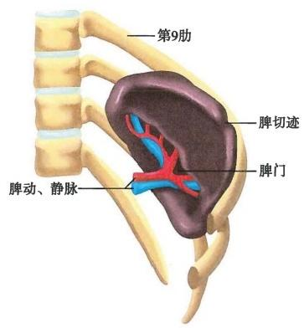

第十二章 淋 巴 系 统 241

**第六节** **脾**

脾 spleen(图12-15)是人体最大的淋巴器官，具有储血、造血、清除衰老红细胞和进行免疫应答的 功能。

脾位于左季肋部，胃底与膈之间，第9~11肋的深面，

长轴与第10肋一致。正常时在左肋弓下触不到脾。脾的

位置可随呼吸和因体位不同而变化，站立比平卧时低

2.5cm。 脾由胃脾韧带、脾肾韧带、膈脾韧带和脾结肠韧

带支持固定。

脾呈暗红色，质软而脆。脾可分为膈、脏两面，前、后

两端和上、下两缘。膈面光滑隆凸，对向膈。脏面凹陷，

中央处有脾门 splenic hilum,是血管、神经和淋巴管出入

之处。在脏面，脾与胃底、左肾、左肾上腺、胰尾和结肠左

曲相毗邻。前端较宽，朝向前外方，达腋中线。后端钝

圆，朝向后内方，距离正中线4～5cm。 上缘较锐，朝向前

上方，前部有2～3个脾切迹splenic notch。 脾肿大时，脾

切迹是触诊脾的标志。下缘较钝，朝向后下方。

在脾的附近，特别在胃脾韧带和大网膜中存在副脾 图12-15 脾

accessory spleen,出现率为10%～40%。副脾的位置，大

小和数目不定。因脾功能亢进而做脾切除术时，应同时切除副脾。

(张红旗)



**思** **考** **题**

1. 试述淋巴系统的组成与功能。

2. 试述淋巴管道的种类和特征。

3. 试述胸导管的起始、行程、注入静脉的部位和引流范围。

4. 试述胃癌转移至左锁骨上淋巴结的机制。





**感** **觉** **器**





**第十三章** **概** **述**

**感觉器**sensory organ 是机体感受环境刺激的装置，是感受器 receptor 及其附属结构的总称。感受 器与感觉器两词有时通用，但其含义并不等同。感受器主要指感受内、外环境刺激而产生兴奋的结 构，广泛分布于人体各部，有的结构非常简单，仅是感觉神经的游离末梢，如痛觉感受器；有的结构则 较复杂，由一些组织结构共同形成的各种被囊神经末梢，如触觉小体、环层小体等。感觉器的结构比 感受器复杂，不仅感受装置更为完善，还具有复杂的附属结构，如视器是由眼球(感受器)和眼副器构 成，听器由声音感受器和耳的传音结构组成。视器、听器等属特殊感觉器。

感受器的功能是接受相应刺激后，将其转变为神经冲动，由感觉神经和中枢神经系统的传导通路 传到大脑皮质，产生相应的感觉；再由高级中枢发出神经冲动经运动神经传至效应器，对刺激作出 反应。

在正常状况下，感受器只对某一特异的刺激敏感，如视网膜的特异刺激是一定波长的光；耳蜗的

特异刺激是一定频率的声波等。感受器的高度特化是长期进化过程中逐渐演化而来的，也是随着实

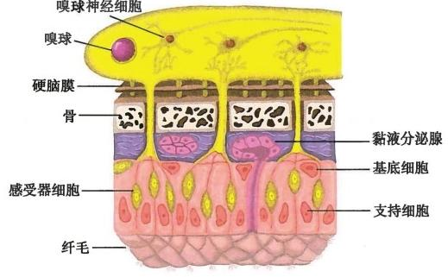

**嗅觉感受器**

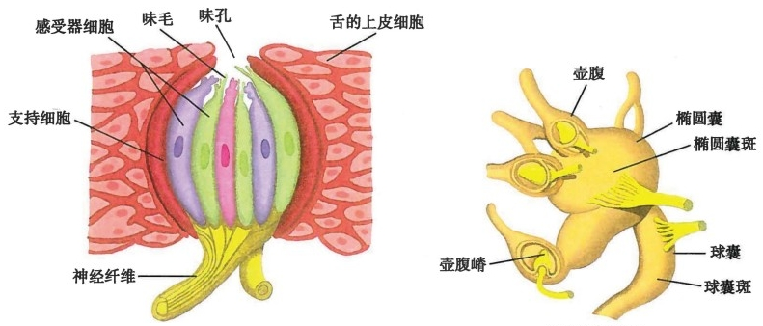

**味觉感受器(味蕾)**

**平衡觉感受器**

图13-1 感受器

第十三章概 述 **245**

践不断完善的。它使机体对内、外环境不同的变化作出精确的反应和分析，从而更加完善地适应其生 存的环境。感受器是机体产生感觉的媒介器官，是机体认识世界和探索世界的基础。

感受器的种类繁多，形态和功能各异。 一般根据感受器所在的部位和接受刺激的来源将其分为 3类。①外感受器exteroceptor:分布在皮肤、黏膜、视器和听器等处，感受来自外界环境的刺激，如痛、 温、触、压、光、声等刺激；②**内感受器**interoceptor:分布在内脏器官和心血管等处，接受体内环境的物 理和化学刺激，如渗透压、压力、温度、离子和化合物浓度的变化等；③**本体感受器**proprioceptor:分布 在肌、肌腱、关节、韧带和内耳的位觉器等处，接受机体运动和平衡变化时产生的刺激。

感受器还可根据其特化程度分为以下两类。①**一般感受器：**分布在全身各部，如分布在皮肤的痛 觉、温觉、触觉、压觉感受器；分布在肌、肌腱、关节、内脏及心血管的感受器；②特殊感受器：分布在头 部，包括视觉、听觉、嗅觉、味觉和平衡觉的感受器(图13-1)。

(孙晋浩)





**第十四章** **视** **器**

**视器** visual organ 由眼球和眼副器共同构成。眼球的功能是接受光波刺激，将光刺激转变为神经 冲动，经视觉传导通路传至大脑视觉中枢，产生视觉。眼副器位于眼球周围或附近，包括眼睑、结膜、 泪器、眼球外肌、眶脂体和眶筋膜等，对眼球起支持、保护和运动作用。

**第一节** **眼** **球**

**眼球**eyeball 是视器的主要部分，近似球形，位于眶内。两眼眶各呈四棱锥形，内侧壁几乎平行， 外侧壁向后相交成90°角。同侧眼眶内侧壁与外侧壁的夹角为45°(图14-1、图14-2)。眼球借筋膜与 眶壁相连，后部借视神经连于间脑的视交叉。

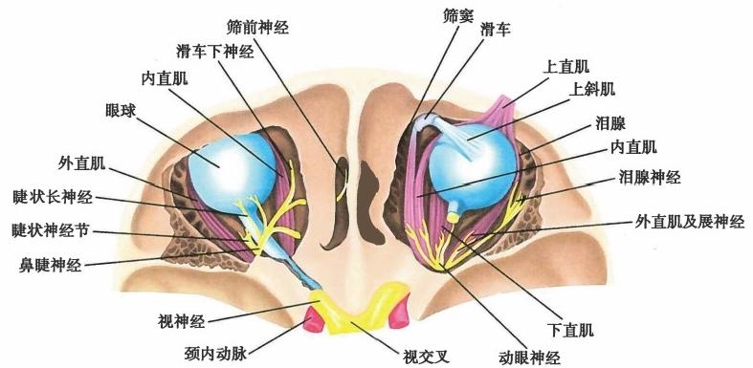

图14-1 眶壁、眼球、视神经及视交叉

当眼平视前方时，眼球前面正中点称前极，后面正中点称 后极，前、后极的连线称眼轴。在眼球的表面，距前、后极等距 离的各点连接起来的环形连线称为赤道(中纬线)。经瞳孔的 中央至视网膜黄斑中央凹的连线称视轴，眼轴与视轴呈锐角 交叉。

眼球由眼球壁和眼球的内容物构成(图14-3、表14-1)。

**一** **、眼** **球** **壁**

从外向内依次分为眼球纤维膜、血管膜和视网膜3层。

**(** **一** **)眼球纤维膜**

由坚韧的纤维结缔组织构成，有支持和保护作用。由前

向后可分为角膜和巩膜两部分。

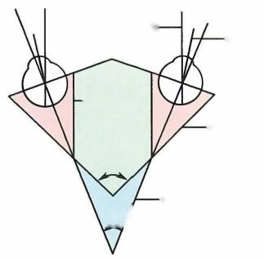

视轴-

-眼轴

一眶内侧壁

眶外侧壁

90°

眶角平分线

45°

图14-2 眶壁、眼轴和视轴



第 十 四 章 视 器 247

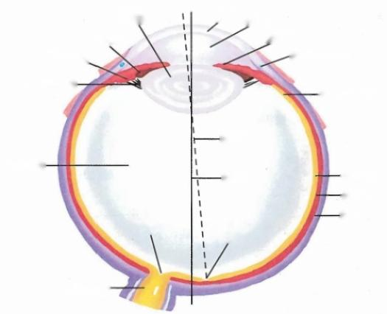

晶状体

**眼后房**

**睫状体**、

**睫状小带一**

**玻璃体-**

**视盘陷凹**

**视神经一**

角膜**眼前房**

虹膜

巩膜静脉窦

视网膜盲部

**视轴**

**视网膜** **一脉络膜** **巩膜**

中央凹

眼轴

图14-3 右眼球的水平切面

表14-1 眼球的结构

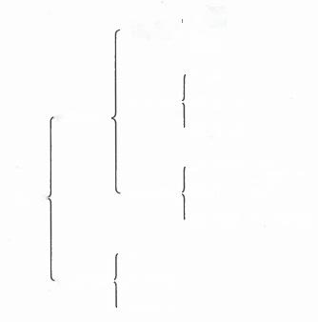角膜

纤维膜

巩膜

虹膜

睫状体

血管膜 ·

眼球壁

脉络膜

虹膜部

盲部

视网膜 ·

眼球{

睫状体部

脉络膜部—视部

房水

内容物 晶状体

玻璃体

1. 角 膜 cornea 占眼球纤维膜的前1/6,无色透明，富有弹性，无血管但富有感觉神经末梢。角

膜的曲度较大，外凸内凹，具有屈光作用，其营养来自周围的毛细血管、泪液和房水。角膜炎或溃疡可 致角膜混浊，失去透明性，影响视觉。

**2.** **巩** **膜** **sclera** 占眼球纤维膜的后5/6,乳白色不透明，厚而坚韧，有保护眼球内容物和维持眼

球形态的作用。巩膜前缘接角膜缘，后方与视神经的硬膜鞘相延续。在巩膜与角膜交界处的外面稍 内陷，称巩膜沟。在靠近角膜缘处的巩膜实质内，有环形的**巩膜静脉窦**sinus venosus sclerae,为房水流 出的通道。巩膜在视神经穿出的附近最厚，向前逐渐变薄，在眼球的赤道附近最薄；在眼外肌附着处 再度增厚。巩膜前部露于眼裂的部分，正常呈乳白色，黄色常是黄疸的重要体征；老年人的巩膜因脂 肪沉积略呈黄色；先天性薄巩膜呈蔚蓝色。

**(** **二** **)** **眼** **球** **血** **管** **膜**

富含血管和色素细胞，呈棕黑色，具有营养眼球内组织及遮光的作用。由前至后分为虹膜、睫状

体和脉络膜3部分。

**1.** **虹** **膜** **iris** 呈冠状位，位于血管膜最前部，呈圆盘形(图14-3、图14-4),中央有圆形的瞳孔 pupil。 角膜与晶状体之间的间隙称眼房chambers of eyeball。 虹膜将眼房分为较大的前房和较小的后 房，二者借瞳孔相交通。在前房的周边，虹膜与角膜交界处的环形区域，称虹膜角膜角，又称前房角。



**248** 感 觉 器

虹膜内有环绕瞳孔周缘排列的瞳孔括约肌sphincter pupillae和呈放射状排列的瞳孔开大肌dilator pu- pillae(表14-2)。在弱光下或视远物时，瞳孔开大；在强光下或看近物时，瞳孔缩小以调节光的进入 量。在活体上，透过角膜可见虹膜及瞳孔。

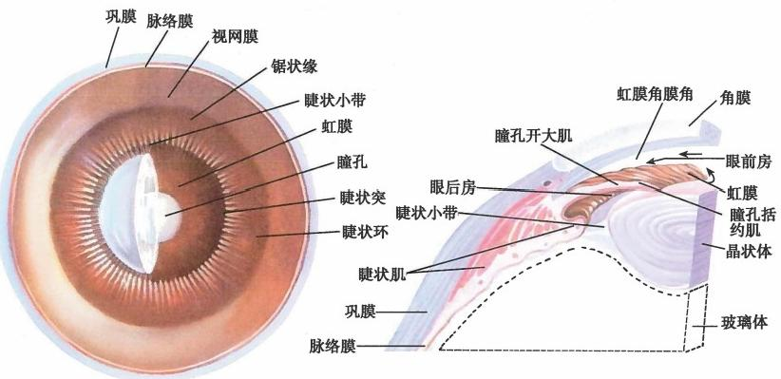

图14-4 眼球前半部后面观及虹膜角膜角

**表14-2** **眼内肌的位置、功能和神经支配**

|  |  |  |  |
| --- | --- | --- | --- |
| **名称** | 位置 | 功能 | **神经支配** |

|  |  |  |  |
| --- | --- | --- | --- |
| 睫状肌 | 睫状体 | 调节晶状体曲度 | 动眼神经(副交感纤维) |
| 瞳孔括约肌 | 虹膜(环形) | 缩小瞳孔 | 动眼神经(副交感纤维) |
| 瞳孔开大肌 | 虹膜(放射状) | 开大瞳孔 | 颈上神经节(交感纤维) |

虹膜的颜色取决于色素的多少，有种族差异，可有黑、棕、蓝和灰色等。白色人种，因缺乏色素，呈 浅黄色或浅蓝色；黄种人的虹膜多呈棕色。

**2.** **睫状体ciliary** **body** **(图14-** **3、图14-4)** 是血管膜中部最肥厚的部分，位于巩膜与角膜移 行部的内面。其后部较为平坦，为睫状环，前部有向内突出呈放射状排列的皱襞，称睫状突 ciliary processes,后者发出睫状小带与晶状体相连。在眼球水平切面上，睫状体呈三角形。睫状体内含睫状 肌ciliary muscle,由副交感神经支配。睫状体有调节晶状体曲度和产生房水的作用。

3. 脉络膜choroid 占血管膜的后2/3,富含血管及色素。外面与巩膜疏松相连，内面紧贴视网 膜的色素层，后方有视神经穿过。脉络膜可营养眼球内组织并吸收分散光线。

**(** **三** **)** **视** **网** **膜**

视网膜retina位于眼球血管膜的内面，自前向后分为3部分，即视网膜虹膜部、睫状体部和脉络 膜部(图14-3)。虹膜部和睫状体部分别贴附于虹膜和睫状体的内面，薄而无感光作用，故称为视网 膜盲部。脉络膜部附于脉络膜内面，范围最大，有感光作用，又称为视网膜视部。视部的后部最厚，愈 向前愈薄，在视神经的起始处有一境界清楚略呈椭圆形的盘状结构，称视神经盘optic disc,又称视神 经乳头papilla optic nerve。 视神经盘中央凹陷，称视盘陷凹，有视网膜中央动、静脉穿过，无感光细胞， 称生理性盲点。在视神经盘的颞侧稍偏下方约3.5mm 处，有一黄色小区，由密集的视锥细胞构成，称 黄 斑macula lutea,直径约1.8～2mm。 黄斑中央凹陷称中央凹fovea centralis(图14-5),此区无血管，为 感光最敏锐处。

视网膜视部分两层。外层为色素上皮层，由单层色素上皮细胞构成(图14-6);内层为神经层，是 视网膜的固有结构。两层之间有一潜在性的间隙，是造成视网膜脱离的解剖学基础。



视网膜视部的神经层主要由3层神经细胞组成(图 14-6)。外层为视锥和视杆细胞，它们是感光细胞，紧邻 色素上皮层。视锥细胞主要分布在视网膜的中央部，感 受强光和颜色的刺激，在白天或明亮处视物时起主要作 用；视杆细胞主要分布于视网膜的周边部，感受弱光刺 激，在夜间或暗处视物时起主要作用。中层为双极细 胞，将来自感光细胞的神经冲动传导至内层的节细胞， 节细胞的轴突向视神经盘处汇集，穿脉络膜和巩膜后构 成视神经。

**二** **、眼** **球** **的** **内** **容** **物**

包括房水、晶状体和玻璃体(图14-3、图14-4)。这 些结构透明而无血管，具有屈光作用。它们与角膜合称 为眼的屈光装置，使所视物体在视网膜上清晰成像。

**(** **一** **)** **房** **水**

**房水**aqueous humor 为无色透明的液体，充填于眼 房内。房水由睫状体产生，进入眼后房，经瞳孔至眼前 房，又经虹膜角膜角进入巩膜静脉窦，借睫前静脉汇入 眼上、下静脉。房水的生理功能是为角膜和晶状体提供 营养并维持正常的眼内压。病理情况下房水代谢紊乱 或循环不畅可造成眼内压增高，临床上称为继发性青 光眼。

第十四章视 器 **249**

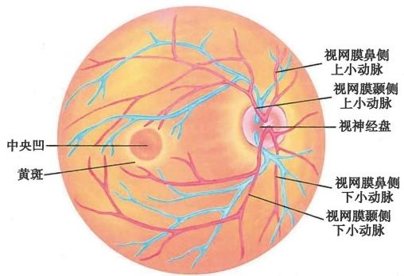

图14-5 眼底(右侧)

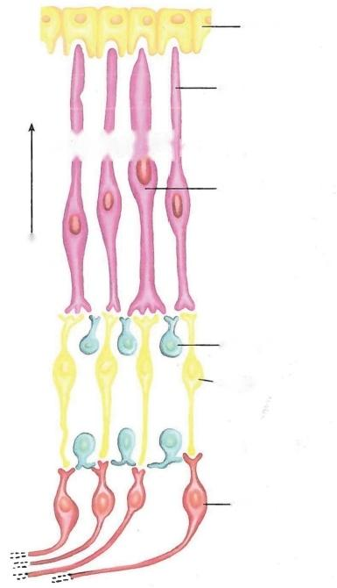

**色素上皮细胞**

**视杆细胞**

nmn JQ V na anmn

**视锥细胞**

光

**水平细胞**

**一双极细胞**

节细胞

图14**-6** **视网膜的神经细胞示意图**

**(** **二** **)** **晶** **状** **体**

**晶状体**lens 位于虹膜和玻璃体之间，借睫状小带与睫状体相连；呈双凸透镜状，前面曲度较 小，后面曲度较大，无色透明、富有弹性、不含血管和神经。晶状体的外面包有高度弹性的薄膜，称 为晶状体囊。晶状体本身由平行排列的晶状体纤维组成，周围部较软称晶状体皮质；中央部较硬 称晶状体核。晶状体若因疾病或创伤而变混浊，称为白内障。临床上，糖尿病病人常并发白内障 及视网膜病变。



250 感 觉 器

晶状体是眼屈光系统的主要装置，其曲度随所视物体的远近不同而改变。视近物时，睫状肌收 缩，使睫状突内伸，睫状小带变松弛，晶状体借助于晶状体囊及其本身的弹性而变凸，特别是其前部的 凸度增大，屈光度加强，使进入眼球的光线恰能聚焦于视网膜上。反之，视远物时，睫状肌舒张，睫状 突外伸，睫状小带加强了对晶状体的牵拉，晶状体曲度变小，使远处物体清晰成像。

若眼轴较长或屈光装置的屈光率过强，则物像落在视网膜前，称之为近视。反之，若眼轴较短或 屈光装置的屈光率过弱，物像则落在视网膜后，称之为远视。随年龄增长，晶状体核逐渐增大变硬、弹 性减退，睫状肌逐渐萎缩，晶状体的调节能力逐渐减弱，近距离视物困难，出现老视，即“老花眼”。

**(三)玻璃体**

**玻璃体**vitreous body是无色透明的胶状物质，表面被覆玻璃体膜。它填充于晶状体与视网膜之 间，约占眼球内腔的后4/5。玻璃体的前面以晶状体及其悬韧带(睫状小带)为界，呈凹面状，称玻璃 体凹；玻璃体的其他部分与睫状体和视网膜相邻，对视网膜起支撑作用，使视网膜与色素上皮紧贴。 若支撑作用减弱，可导致视网膜剥离。玻璃体混浊时，可影响视力。

**第二节** **眼** **副** **器**

**眼副器**accessory organs of eye为保护、运动和支持眼球的装置。包括眼睑、结膜、泪器、眼球外肌、 眶脂体和眶筋膜等结构，有保护、运动和支持眼球的作用。

**一、眼睑**

**眼睑**palpebrae(图14-7)位于眼球的前方，分上睑和下睑，二者之间的裂隙称睑裂。睑裂的内、外 侧端分别称内眦和外眦。睑的游离缘称睑缘，又分为睑前缘和睑后缘。

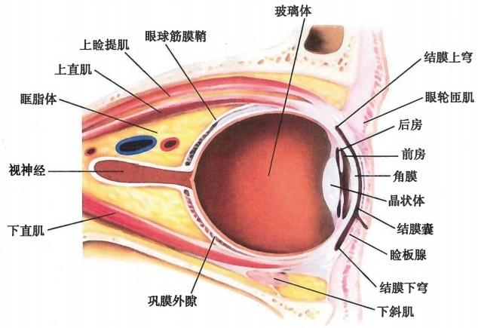

图14-7 右眼眶(矢状切面)

睑缘有睫毛2~3行，上、下睑睫毛均弯曲向前，上睑睫毛硬而长，下睑睫毛短而少，睫毛有防止灰 尘进入眼内和减弱强光照射的作用。如果睫毛长向角膜，称为倒睫，可引起角膜炎和溃疡等。睫毛的 根部有睫毛腺(Moll腺),近睑缘处有睑缘腺(Zeis腺)。睫毛毛囊或睫毛腺的急性炎症，称麦粒肿。

眼睑由浅至深可分为5层：皮肤、皮下组织、肌层、睑板和睑结膜。眼睑的皮肤细薄，皮下组织疏 松，可因积水或出血发生肿胀。睑部感染、肾炎等疾患常伴有眼睑水肿。肌层主要是眼轮匝肌的睑 部，该肌收缩可闭合睑裂。眼睑部手术时，切口应与眼轮匝肌纤维方向平行，以利于愈合。在上睑还



第十四章视 器 **251**

有上睑提肌，该肌的腱膜止于上睑的上部，可提起上睑。

**睑板**tarsus 为一半月形致密结缔组织板，上、下各一。睑板的内、外两端借横位的睑内、外侧韧带 与眶缘相连结。睑内侧韧带较强韧，其前面有内眦动、静脉越过，后面有泪囊，是手术时寻找泪囊的标 志。睑板内有麦穗状的**睑板腺**tarsal glands,与睑缘垂直排列，开口于睑缘(图14-8)。睑板腺分泌油 样液体，可润滑眼睑，防止泪液外流。若睑板腺导管阻塞，形成睑板腺囊肿，亦称霰粒肿。

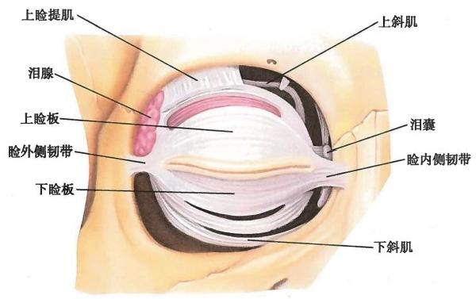

图14-8 睑板(右侧)

眼睑的血液供应丰富(图14-9),主要来源有：①颈外动脉发出的面动脉、颞浅动脉、眶下动脉等 分支；②眼动脉发出的眶上动脉、泪腺动脉和滑车上动脉等分支。这些动脉在眼睑的浅部形成动脉 网，在深部吻合成动脉弓。静脉血回流至眼静脉和内眦静脉。眼睑的手术需注意血管的位置及吻合。

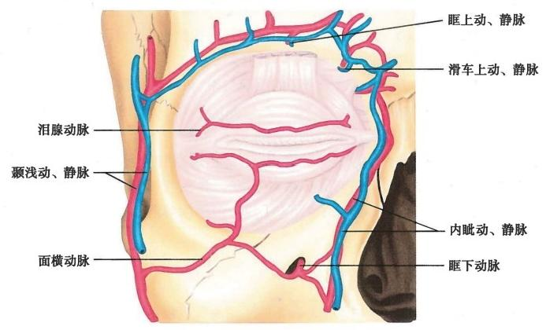

图14-9 眼睑的血管

**二、** **结膜**

**结膜**conjunctiva是一层薄而透明、富含血管的黏膜，覆盖在眼球前面及眼睑内面(图14-7)。按所 在部位可分为3部：

1. 睑结膜palpebral conjunctiva 衬覆于上、下睑的内面，与睑板结合紧密。在睑结膜的内表

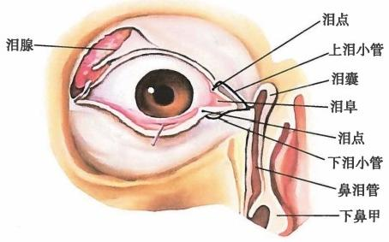

感 觉 器

**252**

面，可透视深层的小血管和睑板腺。

2. 球结膜 bulbar conjunctiva 覆盖在眼球前面，于近角膜缘处移行为角膜上皮，该处与巩膜结 合紧密，其余部分连结疏松易移动。

**3.** **结膜穹窿** **conjunctival** **fornix** 为睑结膜与球结膜的移行处，分为结膜上穹和结膜下穹。 一般 结膜上穹较结膜下穹为深。当上、下睑闭合时，整个结膜形成囊状腔隙称结膜囊conjunctival sac,经睑

裂与外界相通。

结膜病变常局限于某一部位。如沙眼易

发于睑结膜和结膜穹；疱疹则多见于角膜缘的

结膜和球结膜。炎症常引起结膜充血肿胀。

**三** **、泪** **器**

泪器lacrimal apparatus由泪腺和泪道组成

(图14-10)。

**(** **一** **)** **泪** **腺**

**泪腺**lacrimal gland 位于眼眶外上方的泪

图14-10 泪器

腺窝内，长约2cm, 有10～20条排泄管开口于

结膜上穹的外侧部。分泌的泪液借眨眼活动

涂抹于眼球表面，有防止角膜干燥和冲洗微尘

的作用。此外，泪液含溶菌酶具有灭菌作用。多余的泪液流向内眦处的泪湖 lacrimal lake,经泪点、泪 小管进入泪囊，再经鼻泪管至鼻腔。

**(** **二** **)** **泪** **道**

包括泪点、泪小管、泪囊和鼻泪管。

1. 泪 点lacrimal punctum 在上、下睑缘近内侧端处各有一隆起称泪乳头 lacrimal papilla,其顶 部有一小孔称泪点，是泪小管的开口。沙眼等疾病可造成泪点变位而引起溢泪症。

2. 泪小管 lacrimal ductule 为连结泪点与泪囊的小管，分上泪小管和下泪小管，分别垂直向 上、下行，继而几乎成直角转向内侧汇合一起，开口于泪囊上部。

3. 泪 囊 lacrimal sac 位于眶内侧壁前下部的泪囊窝中，为一膜性囊。上端为盲端，下部移行为 鼻泪管。泪囊的前面有睑内侧韧带和眼轮匝肌纤维，少量肌束跨过泪囊的深面。眼轮匝肌收缩时牵 引睑内侧韧带可扩大泪囊，使囊内产生负压，促使泪液流入泪囊。

**4.** **鼻泪管** **nasolacrimal** **duct** 为一膜性管道，上部包埋在骨性鼻泪管中，与骨膜结合紧密； 下部在鼻腔外侧壁黏膜的深面，开口于下鼻道外侧壁。鼻泪管开口处的黏膜内有丰富的静脉 丛，感冒时，黏膜充血和肿胀，可导致鼻泪管下口闭塞，泪液向鼻腔引流不畅，故感冒时常有流泪 的现象。

**四** **、眼** **球** **外** **肌**

**眼球外肌**extraocular muscles(图14-11)为视器的运动装置。包括运动眼球的4块直肌、2块斜肌 和运动眼睑的上睑提肌，均为骨骼肌。

**(** **一** **)** **上** **睑** **提** **肌**

**上睑提肌**levator palpebrae superioris 起自视神经管前上方的眶壁，向前行于上直肌上方，止于上 睑的皮肤和上睑板。该肌收缩提上睑，开大眼裂，由动眼神经支配。上睑提肌瘫痪可导致上睑下垂。 Muller肌是一块薄而小的平滑肌，起于上睑提肌下面的肌纤维之间，在上睑提肌与上直肌、结膜穹之 间向前下方走行，止于睑板上缘。 Muller肌助提上睑，受颈交感神经支配，该神经麻痹导致霍纳氏综 合征(Homer 征),可出现瞳孔缩小、眼球内陷、上睑下垂等症状。

第十四章 视 器 253

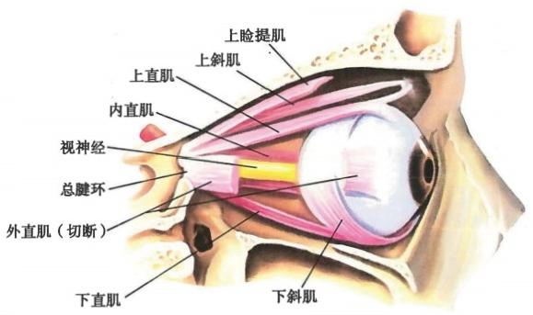

外侧面

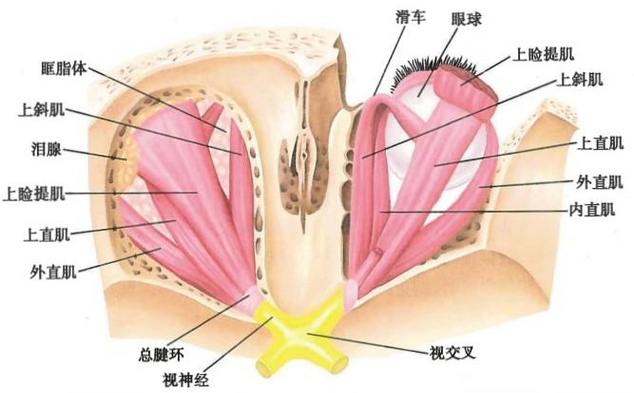

上面

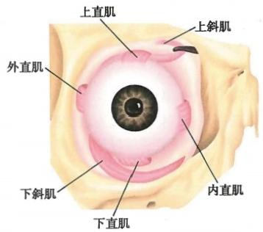

前面

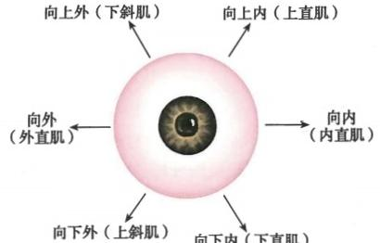

**眼球的运动**

图14- 11 眼球外肌





254

感 觉 器

(二)上、下、内、外直肌

运动眼球的4块直肌为上直肌**rectus** **superior、下直肌** **rectus** **inferior、内直肌**rectus medialis和外直 肌rectus lateralis,分别位于眼球的上方、下方、内侧和外侧。各直肌共同起自视神经管周围和眶上裂 内侧的总腱环，在赤道的前方，分别止于巩膜的上、下、内侧和外侧。上、下、内、外直肌收缩时，分别使 瞳孔转向上内、下内、内侧和外侧(表14-3、图14-11)。

**表14-3** **眼球外肌的起止、功能及神经支配**

|  |  |  |  |  |
| --- | --- | --- | --- | --- |
| 名称 | 起点 | 止点 | 作用 | **神经支配** |
| 上睑提肌 | 视神经管前上方的眶壁 | 上睑皮肤、上睑板 | 提上睑 | 动眼神经 |
| 上斜肌 | 蝶骨体 | 眼球后外侧赤道后方的巩膜 | 瞳孔转向下外 | 滑车神经 |
| 下斜肌 | 眶下壁内侧份 | 眼球下部赤道后方的巩膜 | 瞳孔转向上外 | 动眼神经 |
| 上直肌 | 总腱环 | 眼球赤道以前的巩膜 | 瞳孔转向上内 |
| 下直肌 | 瞳孔转向下内 |
| 内直肌 | 瞳孔转向内侧 |
| 外直肌 | 瞳孔转向外侧 | 展神经 |

**(三)上斜肌和下斜肌**

**上斜肌**obliquus superior 位于上直肌与内直肌之间，起于蝶骨体，以细腱通过眶内侧壁前上方的 滑车，经上直肌的下方转向后外，在上直肌和外直肌之间止于眼球后外侧赤道后方的巩膜。该肌收缩 使瞳孔转向下外方。

**下斜肌** obliquus inferior位于眶下壁与下直肌之间，起自眶下壁的前内侧，斜向后外，止于眼球下 面赤道后方的巩膜。该肌收缩使瞳孔转向上外方。

眼球的正常运动，并非单一肌肉的收缩，而是两眼数条肌肉协同作用的结果。如俯视时，两眼的 下直肌和上斜肌同时收缩；仰视时，两眼上直肌和下斜肌同时收缩；侧视时， 一侧眼的外直肌和另一侧 眼的内直肌共同作用；聚视中线时，则是两眼内直肌共同作用的结果。当某一眼肌麻痹时，可出现斜 视和复视现象。

**五、眶脂体与眶筋膜**

**(** **一** **)眶脂体**

**眶脂体**adipose body of orbit 为眼眶内的脂肪组织，充填于眼球、眼球外肌与眶骨膜之间，起支持和 保护作用(见图14-7)。在眼球后方，视神经与眼球各肌之间脂肪组织较多，与眼球之间类似关节头 与关节窝的关系，允许眼球作多轴的运动，还可减少外来震动对眼球的影响。

**(二)眶筋膜**

眶筋膜 orbital fasciae包括眶骨膜、眼球筋膜鞘、眼肌筋膜鞘和眶隔(见图14-7)。

1. 眶骨膜periorbita 疏松地衬于眶壁的内面，在面前部与周围骨膜相续连。在视神经管处，硬 脑膜分两层，内层为视神经的外鞘，外层续为眶骨膜。在眶的后部，眶骨膜增厚形成总腱环，为眼球外 肌提供附着处。

2. 眼球筋膜鞘sheath of eyeball 是眶脂体与眼球之间薄而致密的纤维膜，又称Tenon囊。该 鞘包绕眼球的大部，向前在角膜缘稍后方与巩膜融合在一起，向后与视神经硬膜鞘结合。眼球筋膜鞘 的内面光滑，与眼球之间的间隙称为巩膜外隙，眼球在鞘内可灵活的运动。

3. 眼肌筋膜fascia of ocular muscles 呈鞘状包绕眼球外肌。

4. 眶 隔orbital septum 为上睑板上缘和下睑板下缘的薄层结缔组织，分别连于眶上缘和眶下 缘，与眶骨膜延续。

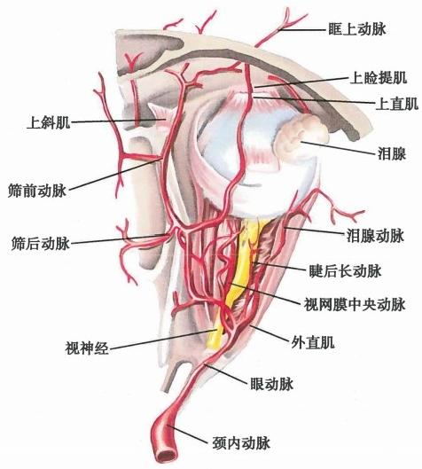

第十四章 视 器

**第三节** **眼的血管和神经**

一 、眼 的 动 脉

**眼动脉**ophthalmic artery(图14-12)眼球和眶内结构的血液供应主要来自眼动脉。眼动脉起自颈 内动脉，在视神经的下方经视神经管入眶，先居视神经的下外侧，然后在上直肌的下方越至眶内侧前 行，走在上斜肌和内直肌之间，终支出眶，终于滑车上动脉。在行程中眼动脉发出分支供应眼球、眼球 外肌、泪腺和眼睑等。主要分支如下：

( 一)视网膜中央动脉

视网膜中央动脉central artery of retina

(见图14-5)是供应视网膜内层的唯一动脉。

发自眼动脉，行于视神经的下方，在距眼球

约10～15mm 处，穿入视神经鞘，走行约

0.9~2.5mm 后，继而行于视神经中央，在视

神经盘处分为上、下2支，进而再分成视网

膜鼻侧上、下和视网膜颞侧上、下4支小动

脉，分布至视网膜鼻侧上、鼻侧下、颞侧上和

颞侧下4个扇形区。临床上，用检眼镜可直

接观察这些血管。黄斑中央凹0.5mm 范 围

内无血管分布。

视网膜中央动脉是终动脉，在视网膜内

的分支之间无吻合，亦不与脉络膜内的血管

吻合，但行于视神经鞘和视神经内的分支间

有吻合。视网膜中央动脉阻塞时可导致眼

全盲。

**(二)睫后短动脉** 图14-12 眼的动脉

**睫后短动脉(** 图14- 13)又称脉络膜动

脉，有很多支，在视神经周围垂直穿入巩膜，分布于脉络膜。

**(三)睫后长动脉**

睫后长动脉(图14-13)又称虹膜动脉，有2支，在视神经的内、外侧穿入巩膜，在巩膜与脉络膜间 前行至睫状体，发出3支：①回归动脉支，进入脉络膜与睫后短动脉吻合；②睫状肌支，至睫状肌；③虹 膜动脉大环支，与睫前动脉吻合。

**(四)睫前动脉**

**睫前动脉**(图14-13)由眼动脉的各肌支发出，共7支，在眼球前部距角膜缘5～8mm 处穿入巩膜， 在巩膜静脉窦的后面入睫状肌，发分支与虹膜动脉大环吻合，营养巩膜的前部、虹膜和睫状体。睫前 动脉在进入巩膜前，分支至球结膜。

另外，眼动脉还发出泪腺动脉、筛前动脉、筛后动脉以及眶上动脉等分支至相应的部位。

**二** **、眼** **的** **静** **脉**

**(** **一** **)眼球内的静脉**

**1.** **视网膜中央静脉(见图14-5)** 与同名动脉伴行，收纳视网膜的静脉血。

2. 涡静脉 是眼球血管膜的主要静脉，多数为4条，即2条上涡静脉和2条下涡静脉，分散在眼

255





**256** 感 觉 器

球赤道后方的4条直肌之间，收集虹膜、睫状体和脉络膜的静脉血。此静脉不与动脉伴行，在眼球赤 道附近穿出巩膜，经眼上、下静脉汇入海绵窦(图14-13)。

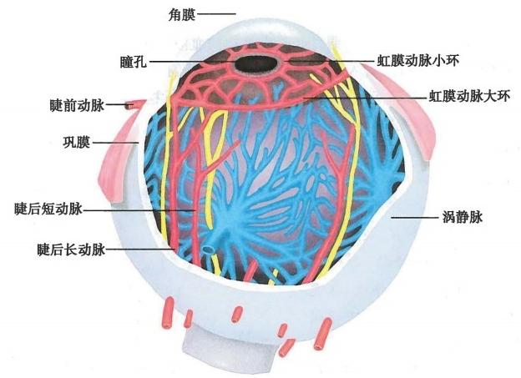

图14-13 虹膜的动脉和涡静脉

3. 睫前静脉 收集眼球前部虹膜等处的静脉血。这些静脉以及眶内的其他静脉，最后均汇入眼 上、下静脉。

**(二)眼球外的静脉**

**1.** **眼上静脉** 起自眶内上角，向后经眶上裂注入海绵窦。

**2.** **眼下静脉** 起自眶下壁和内侧壁的静脉网，向后分2支， 一支经眶上裂注入眼上静脉，另一支

经眶下裂汇入翼静脉丛。

眼静脉内无瓣膜，在内眦处向前与面静脉吻合，向后注入海绵窦。面部感染可经眼静脉侵入海绵 窦引起颅内感染。

**三** **、眼的神经**

视器的神经支配来源较多。视神经起于眼球后极的内侧约3mm 处，行向后内，穿经视神经管入 颅中窝，连于视交叉。眼球外肌由动眼神经、滑车神经、展神经支配。眼球内肌的瞳孔括约肌和睫状 肌受动眼神经支配，瞳孔开大肌受交感神经支配。视器的感觉神经则来自三叉神经的眼神经。眼睑 内的眼轮匝肌则受面神经支配。泪腺由面神经的副交感神经纤维支配。

(孙晋浩)

**思** **考** **题**

1. 试述眼球壁各层的结构和作用。

2. 试述房水的产生、循环和生理、临床意义。

3. 当眼视近处与远处物体时，描述晶状体如何发挥调节作用。





——

**第十五章** **前** **庭** **蜗** **器**

**前庭蜗器**vestibulocochlear organ 包括前庭器vestibular apparatus 和 听 器auditory apparatus。二 者 虽 功能不同，但在结构上关系密切。前庭蜗器又称耳，包括外耳、中耳和内耳3部分(图15- 1)。外耳和 中耳是声波的收集和传导装置，内耳接受声波和位觉的刺激。听觉感受器和位觉感受器位于内耳(表 15-1)。

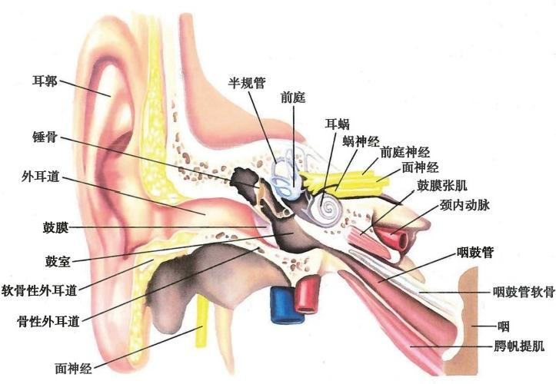

图15-1 前庭蜗器全貌

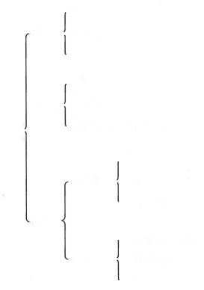表15-1 耳的结构

耳郭

外耳 · 外耳道

{ 鼓膜

鼓室

中 耳 咽鼓管

乳突窦、乳突小房

耳{

耳蜗

骨迷路 前庭

{ 骨半规管

内耳

椭圆囊、球囊

膜迷路 膜半规管

{ 蜗管

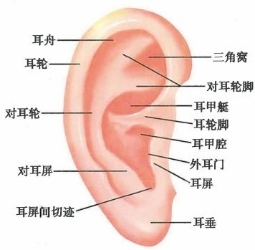

**258** 感 觉 器

**第一节** **外** **耳**

外耳external ear包括耳郭、外耳道和鼓膜3部分。

**一** **、耳** **郭**

耳郭auricle位于头部的两侧，凸面向后，凹面朝向前外(图15-2)。耳郭的上方大部以弹性软骨 为支架，外覆皮肤，皮下组织少。下方为耳垂auricular lobule,无软骨，仅含结缔组织和脂肪，为临床常

用采血的部位。

耳郭的前外面高低不平，卷曲的游离缘称耳轮。耳

轮的前方有一与其平行的弧形隆起，称对耳轮。对耳轮

的上端分叉形成对耳轮上、下脚。两脚之间的三角形浅

窝称三角窝。耳轮和对耳轮之间的狭长凹陷称耳舟。对

耳轮前方的深窝称耳甲，耳甲被耳轮脚分为上部的耳甲

艇和下部的耳甲腔。耳甲腔通入外耳门external acoustic

pore。耳甲腔的前方有一突起称耳屏，后方的对耳轮下部

有一突起，称对耳屏。耳屏与对耳屏之间有一凹陷，称为

耳屏间切迹。对耳屏的下方为耳垂。耳郭的外部形态为

中医耳针定穴的标志。

**二** **、外** **耳** **道**

图15-2 耳郭

**外耳道** external acoustic meatus 是从外耳门至鼓膜

的管道(图15-1)。成人长约2.0～2.5cm。 外耳道外1/3为软骨部，与耳郭的软骨相延续；内2/ 3为骨性部，是由颞骨鳞部和鼓部围城的椭圆形短管。两部交界处较为狭窄。外耳道呈弯曲 状，由外向内，先向前上，继而稍向后，然后弯向前下。检查鼓膜时，成人需将耳郭向后上方牵 拉，使外耳道变直，方可窥见。婴儿因颞骨尚未骨化，其外耳道几乎全由软骨支持，短而直，鼓膜 近于水平位，检查时须将耳郭拉向后下方。

外耳道表面覆盖皮肤，内含感觉神经末梢、毛囊、皮脂腺及盯貯腺。因皮下组织少，皮肤与软骨 膜、骨膜结合紧密，不易移动，故外耳道皮肤疖肿时，疼痛剧烈。盯貯腺分泌的黏稠液体为盯貯。如取 貯凝结成块阻塞外耳道，则为盯貯栓塞，影响听力。

**三** **、鼓** **膜**

**鼓膜**tympanic membrane 在中耳鼓室的外侧壁中叙述。

**第二节** **中** **耳**

中耳middle ear由鼓室、咽鼓管、乳突窦和乳突小房组成，为一含气的不规则腔道，大部分位于颞 骨岩部内。中耳向外借鼓膜与外耳道相隔，向内毗邻内耳，向前以咽鼓管通向鼻咽部。

**一** **、鼓** **室**

**鼓室** tympanic cavity是颞骨岩部内含气的不规则小腔。鼓室由6个壁围成，内有听小骨、韧带、 肌、血管和神经等。鼓室内面及上述结构均被覆有黏膜，此黏膜与咽鼓管和乳突窦、乳突小房的黏膜

**第十五章** **前** **庭** **蜗** **器** **259**

相延续。

**(** **一** **)鼓室的壁**

1. 外侧壁 大部分由鼓膜构成，故又名鼓膜壁 (图15-3、图15-4)。在鼓膜的上方为骨部，即鼓室 上隐窝的外侧壁。

鼓膜位于外耳道与鼓室之间，为椭圆形半透明 薄膜，直径约1cm, 与外耳道底形成约45°~50°的倾 斜角。小儿的鼓膜更为倾斜，几乎呈水平位。

鼓膜边缘的大部分附着于颞骨上，中心向内凹 陷，称鼓膜脐umbo of tympanic membrane,为锤骨柄 末端附着处。由鼓膜脐沿锤骨柄向上，鼓膜向前、后 分别形成锤骨前襞和锤骨后襞。两襞之间，鼓膜上

1/4的三角形区，薄而松弛，称为松弛部，活体呈淡

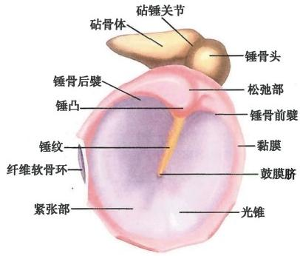

图15-3 鼓膜(右侧)

红色。鼓膜下3/4区，坚实紧张，为紧张部，活体呈灰白色。紧张部前下方有一三角形的反光区，称光 锥cone of light。临床上做耳镜检查时，可窥见光锥。中耳的一些疾患可引起光锥改变或消失，严重时 可使鼓膜穿孔，影响听力。

鼓膜的组织结构分3层。外层为复层鳞状上皮，与外耳道的皮肤相续连；中层为纤维层，鼓膜的 松弛部无此层；内层为黏膜，与鼓室黏膜相连续。

2. 上 壁 又称盖壁，由颞骨岩部前外侧面的鼓室盖构成，分隔鼓室与颅中窝。盖壁向后延伸形 成乳突窦的上壁。中耳疾患时可侵犯此壁，引起耳源性颅内并发症(图15-4、图15-5)。

3. 下 壁 亦称颈静脉壁，为一薄层骨板，分隔鼓室与颈静脉窝内的颈静脉球。部分人的鼓室下 壁未骨化，仅借黏膜和纤维结缔组织分隔鼓室和颈静脉球。这种情况施行鼓膜或鼓室手术时，易伤及 颈静脉球而发生严重出血(图15-4、图15-5)。

4. 前 壁 也称颈动脉壁，即颈动脉管的后壁。此壁甚薄，借骨板分隔鼓室与颈内动脉。此 壁上部为颞骨岩部和鳞部的交界处，有两个小管，上方为鼓膜张肌半管，下方为咽鼓管半管(图 15-4)。

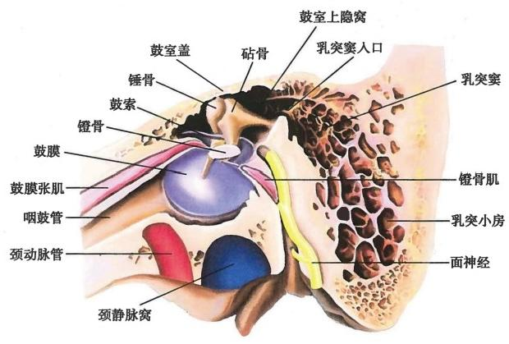

图15-4 鼓室外侧壁





260 **感** **觉** **器**

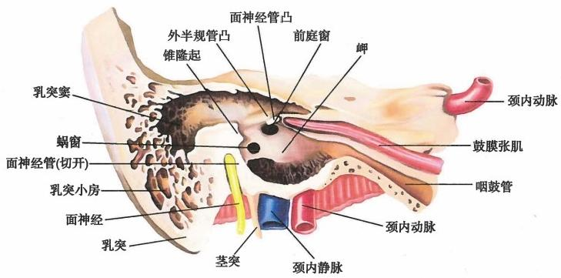

图15-5 鼓室内侧壁

5. 内侧壁 又称迷路壁，与内耳相隔。其中部有圆形的隆起，称岬promontory,由耳蜗第一 圈的 隆凸形成。岬的后上方有一卵圆形小孔，称前庭窗 fenestra vestibuli或卵圆窗，通向前庭。在活体，由 镫骨底及其周缘的韧带将前庭窗封闭。岬的后下方有一圆形小孔，称蜗窗fenestra cochleae或圆窗，在 活体上由第二鼓膜封闭。前庭窗的后上方有一 弓形隆起，称面神经管凸，内藏面神经。面神经管壁骨 质甚薄，中耳炎或手术时易伤及面神经(图15-5)。

6. 后 壁 为乳突壁，上部有乳突窦的入口，鼓室借此连通乳突内的乳突小房。中耳炎易侵入乳 突小房而引起乳突炎。乳突窦入口的下方有一锥状突起，称锥隆起，内藏镫骨肌。面神经管由鼓室内 侧壁经锥隆起的上方转至后壁，然后垂直向下，达茎乳孔。在茎乳孔的上方约6mm 处有鼓索神经自 面神经管穿出，经鼓索后小管进入鼓室(图15-4、图15-5)。

**(二)鼓室内的结构**

1. 听小骨auditory ossicles( 图 1 5 - 6 ) 有3块，即锤骨、砧骨和镫骨。

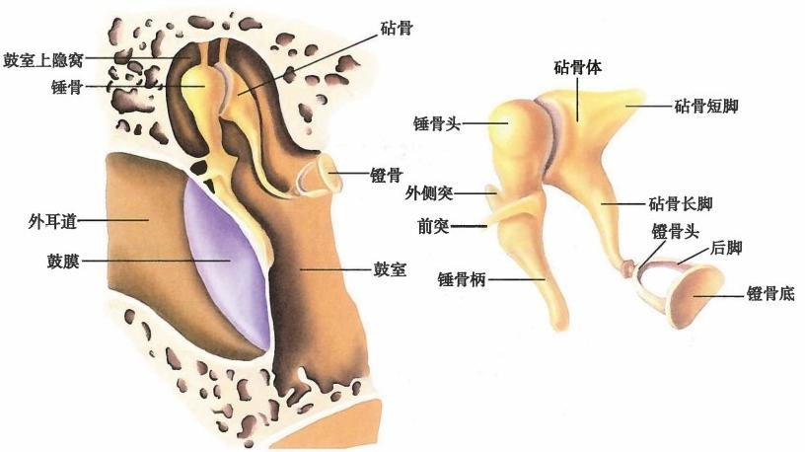

图15-6 听小骨



第十五章 前 庭 蜗 器 **261**

(1)锤骨malleus:形如鼓槌，分头、柄、外侧突和前突。锤骨头与砧骨体形成砧锤关节，位于鼓室 上隐窝，并借韧带连于上壁。锤骨柄附于鼓膜脐的内面，柄的上端有鼓膜张肌附着。前突有韧带连于 鼓室前壁；外侧突为鼓膜紧张部与松弛部分界的标志。

(2)砧骨incus:形如砧，分体和长、短两脚。体与锤骨头形成砧锤关节，长脚与镫骨头形成砧镫 关节，短脚以韧带连于鼓室壁。

(3)镫骨 stapes:形似马镫，分为头、颈、前后两脚和一底。底借韧带连于前庭窗的周边，封闭前 庭窗。

**2.** **听小骨链** 锤骨借柄连于鼓膜，镫骨底封闭前庭窗，它们在鼓膜与前庭窗之间以关节和韧带 连结成听小骨链，组成杠杆系统。当声波冲击鼓膜时，听小骨链相继运动，使镫骨底在前庭窗作向内 或向外的运动，将声波的振动转换成机械能传入内耳。当炎症引起听小骨粘连和韧带硬化时，可使听 觉减弱。

**3.** **运动听小骨的肌** 有鼓膜张肌和镫骨肌。

(1)鼓膜张肌tensor tympani(图15-4):位于咽鼓管上方的鼓膜张肌半管内，起自咽鼓管软骨部上 壁的内面和蝶骨大翼，止于锤骨柄的上端。该肌收缩可紧张鼓膜，受三叉神经的下颌神经支配。

**(2)镫骨肌**stapedius (图15-4):位于锥隆起内，肌腱经锥隆起尖端穿出进入鼓室，止于镫骨颈。 该肌是鼓膜张肌的拮抗肌，收缩时解除鼓膜的紧张状态，受面神经支配。镫骨肌瘫痪常引起听觉 过敏。

4. 鼓索和鼓室丛(见“神经系统”)。

**二、** **咽鼓管**

**咽鼓管**pharyngotympanic tube(图15-4)为连通鼻咽部与鼓室的通道，长3.5～4.0cm, 斜向前内下 方。咽鼓管分为骨部和软骨部。两部交界处，称咽鼓管峡，是咽鼓管管腔的最窄处，内径仅1～2mm。

**1.** **咽鼓管骨部** 约占咽鼓管全长的外1/3,以颞骨的咽鼓管半管为基础，此部向后外侧开口于鼓 室前壁的**咽鼓管鼓室口**。

**2.** **咽鼓管软骨部** 约占咽鼓管全长的内2/3,软骨部紧连骨部，向前内侧开口于鼻咽部侧壁的咽 **鼓管咽口**，平对下鼻甲的后方。咽鼓管咽口平时关闭，当吞咽或呵欠时，此口张开，空气进入鼓室。

咽鼓管的功能是使鼓室的气压与外界的大气压相等，以保持鼓膜内、外压力平衡。幼儿咽鼓管较 成人短而平，管径也较大，故咽部感染易经咽鼓管侵入鼓室。

**三、** **乳突窦和乳突小房**

**乳突窦**mastoid antrum 位于鼓室上隐窝的后方，向前开口于鼓室后壁的上部，向后与乳突小房相 连通，为鼓室和乳突小房之间的通道(图15-4、图15-5)。

**乳突小房** mastoid cells 为颞骨乳突部内的许多含气小腔，大小不等，互相连通，腔内覆盖黏膜，与 乳突窦和鼓室的黏膜相连续。中耳炎可经乳突窦侵犯乳突小房而引起乳突炎。另外，耳内手术可经 乳突小房入路。

**第三节** **内** **耳**

**内耳**internal ear 位于颞骨岩部的骨质内，介于鼓室和内耳道底之间(图15-7)。其形状不规则，构 造复杂，又称迷路，由骨迷路和膜迷路两部分组成。骨迷路与膜迷路之间充满外淋巴，膜迷路内充满 内淋巴，内、外淋巴互不相通。



**262** **感** **觉** **器**

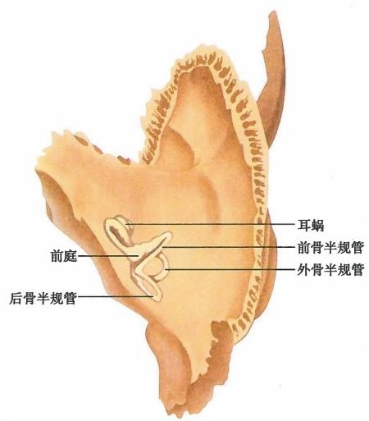

图15-7 内耳在颞骨岩部的投影

**一** **、骨** **迷** **路**

**骨迷路**bony labyrinth 是颞骨岩部骨密质围 成的不规则腔隙(图15-8),分为耳蜗、前庭和 骨半规管3部分，从前向后依次沿颞骨岩部长 轴排列，它们互相通连，其长度约为18.6mm。

**(** **一** **)** **前** **庭**

**前庭**vestibule (图15-8)位于骨迷路的中 部，近似椭圆形腔隙，长约5mm。 其 前 部 较 窄，有一孔连通耳蜗；后上部较宽，有5个小 孔通骨半规管。前庭的外侧壁即鼓室的内侧 壁，有前庭窗和蜗窗。前庭的内侧壁即内耳 道底，有前庭蜗神经通过。在内侧壁上有自 前上向后下的前庭嵴。在前庭嵴的后上方有 **椭圆囊隐窝，**在 前 庭 嵴 的 前 下 方 有 球 囊 隐 窝，分别容纳椭圆囊和球囊。前庭嵴的下部 分开，在分叉处内有一小的凹面，为蜗管隐 窝，容纳蜗管的前庭端。在椭圆囊隐窝靠近

总骨脚开口处的前方有前庭水管内口，由此通向后下至内耳门后外侧的前庭水管外口。前庭水 管 vestibular aqueduct是一骨性管道，内淋巴管经此管至内淋巴囊。内淋巴囊位于颞骨岩部后面 近前庭水管外口处的硬脑膜内。

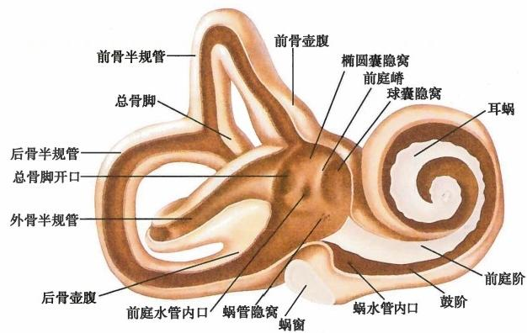

图15-8 **骨迷路**

**(二)骨半规管**

骨半规管bony semicircular canals(图15-8)为3个半环形的骨管，相互垂直排列。前骨半规管弓 向上方，埋于颞骨岩部弓状隆起的深面，与颞骨岩部的长轴垂直。 **外骨半规管**弓向外侧，当头前倾30° 角时，呈水平位，是3个半规管中最短的一个。 **后骨半规管弓**向后外方，是3个半规管中最长的一个， 与颞骨岩部的长轴平行。每个骨半规管皆有两个骨脚连于前庭，其中一个骨脚膨大称**壶腹骨脚**，膨大 部称骨壶腹；另一骨脚细小称单骨脚。因前、后半规管的单骨脚合成一个总骨脚，故3个骨半规管共 有5个口连于前庭。

艺记



第十五章 前 庭 蜗 器 **263**

**(三)耳蜗**

**耳蜗**cochlea (图15-8、图15-10)位于前庭的前方，形如蜗牛壳，尖朝向前外侧，称蜗顶。底朝向内 耳道底，称蜗底。耳蜗由蜗轴和蜗螺旋管构成。

蜗轴为蜗顶至蜗底的中央骨质，呈圆锥形，由蜗轴伸出骨螺旋板。骨螺旋板的基部有**蜗轴螺旋** **管，内藏蜗神经节，**蜗轴的骨松质内有蜗神经和血管穿过(图15-10)。

蜗螺旋管(图15-10)是由骨密质围成的骨管，围绕蜗轴盘曲约两圈半，管腔的底部较大，通向前 庭，行向蜗顶的管腔逐渐细小，以盲端终于蜗顶。骨螺旋板由蜗轴突向蜗螺旋管内，此板未达蜗螺旋 管的外侧壁，其空缺处由膜迷路的蜗管填补封闭。故蜗螺旋管的管腔可分为3部分：近蜗顶侧的管腔 为前庭阶；中间为膜性的蜗管；近蜗底侧者为鼓阶，终于封闭蜗窗的第二鼓膜。前庭阶和鼓阶内均含 外淋巴，在蜗顶处借蜗孔彼此相通。蜗孔在蜗顶处，由骨螺旋板和膜螺旋板与蜗轴围成，是前庭阶和 鼓阶的唯一通道。

**二、膜迷路**

**膜迷路**membranous labyrinth 是套在骨迷路内封闭的膜性管和囊(图15-9),借纤维束固定于骨迷 路的壁上。由椭圆囊和球囊、膜半规管和蜗管3部分组成。它们之间相通连，其内充满着内淋巴。

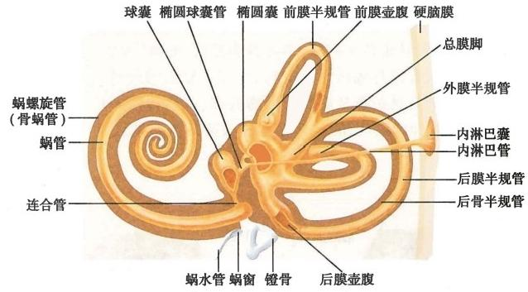

图15-9 内耳模式图

**(一)椭圆囊和球囊**

**椭圆囊**utricle 和球囊 saccule(图15-9)位于骨迷路的前庭部。椭圆囊位于椭圆囊隐窝处，呈椭圆 形，椭圆囊后壁上有5个开口，连通3个膜半规管。前壁借椭圆球囊管utriculosaccular duct与球囊相 连，由此管发出内淋巴管，穿前庭水管至颞骨岩部后面，在硬脑膜下扩大为内淋巴囊。球囊较椭圆囊 小，位于椭圆囊前下方的球囊隐窝处，下端借连合管连于蜗管。

在椭圆囊上端的底部和前壁上有感觉上皮，称椭圆囊斑 macula utriculi。在球囊内的前上壁亦有 感觉上皮，称球囊斑macula sacculi。 二者均属位觉感受器，感受头部静止的位置及直线变速运动引起 的刺激。其神经冲动分别沿前庭神经的椭圆囊支和球囊支传入。

**(二)膜半规管**

**膜半规管** semicircular ducts(图15-9)形态与骨半规管相似，套于同名骨半规管内，管径约为骨半 规管的1/4～1/3。在骨壶腹内，膜半规管有相应膨大的膜壶腹，壁上有隆起的壶腹嵴 crista ampullaris,是位觉感受器，能感受头部旋转变速运动的刺激。3个膜半规管内的壶腹嵴相互垂直，可 分别将头部在三维空间中的运动变化转变成神经冲动，经前庭神经的壶腹支传入。

**(三)蜗管**

**蜗管**cochlear duct (图15-9、图15-10)位于耳蜗内，蜗管盘绕蜗轴两圈半，其前庭端借连合管与球



**264** 感 觉 器

囊相连通，顶端终于蜗顶，为盲端，故蜗管为盲管。在水平断面上，蜗管呈三角形，有上壁、外侧壁和下 壁：①上壁为**蜗管前庭壁(前庭膜)**,将前庭阶和蜗管分开；②外侧壁为蜗螺旋管内表面骨膜的增厚部 分，富有血管，称血管纹， 一般认为与内淋巴的产生有关；③下壁由骨螺旋板和蜗管鼓壁(螺旋膜，又称 基底膜)组成，与鼓阶相隔。在螺旋膜上有**螺旋器**spiral organ,又 称Corti 器，是听觉感受器。

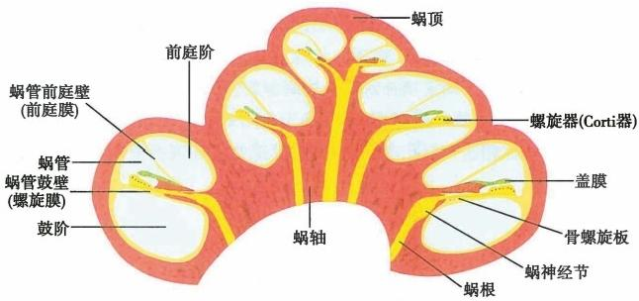

图15-10 耳蜗轴切面

声音的传导：分空气传导和骨传导两条路径。正常情况下以空气传导为主。

1. 空 气 传 导 声波经外耳道传至鼓膜，引起鼓膜振动，继而使听小骨链随之运动，将声波转 换成机械振动并加以放大，经镫骨底传至前庭窗，引起前庭阶的外淋巴波动。外淋巴波动经前 庭膜传至内淋巴，内淋巴的波动刺激基底膜上的螺旋器，产生神经冲动，再经蜗神经传入中枢， 产生听觉(图15- 11)。前庭阶外淋巴的波动也引起鼓阶外淋巴的波动，传至蜗窗时，第二鼓膜 外凸而缓冲波动。

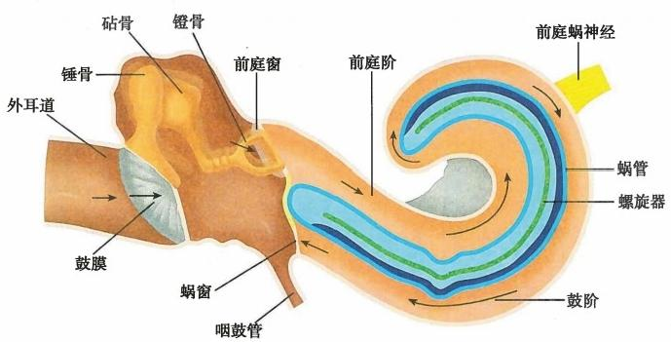

图15-11 声波的传导

鼓膜穿孔时，声波引起鼓室内的空气振动，直接波及第二鼓膜，引起鼓阶的外淋巴波动，使基底膜 振动以兴奋螺旋器。通过这条途径，能产生部分听觉。

2. 骨传导 指声波经颅骨传入内耳的过程。声波的冲击和鼓膜的振动可经颅骨和骨迷路传入， 使耳蜗内的外淋巴和内淋巴波动，刺激基底膜上的螺旋器产生神经兴奋，引起较弱听觉。

外耳和中耳的疾患引起的耳聋为传导性耳聋。此时骨传导尚可部分代偿其功能，故不会产生完 全性耳聋。内耳、蜗神经、听觉传导通路及听觉中枢的疾患引起的耳聋，为神经性耳聋。此时空气传 导和骨传导途径虽属正常，但均不能引起听觉，称完全性耳聋(表15-2)。



→ 听神经 →

锤骨→砧骨

→鼓膜 镫骨 →前庭窗

声波

耳郭→外耳道

大脑皮层听觉 中枢

大脑将神经冲动 进行分析综合

|

外耳

空气传播

声音的收集 放大和声源 的定位

中耳

增强信号、空气振动与 液体振动间声阻的相配 神经反射和机械性减小 过强的振动；经咽鼓管 平衡压力

第十五章 前 庭 蜗 器 **265**

表15-2 声音的传导路线图

前庭阶外淋巴→前庭膜

鼓阶外淋巴→蜗管内淋巴→螺旋器

蜗窗 液体波动

内耳

由蜗螺旋器机械地或神经地过滤 分析信号。感觉细胞传导刺激，在 蜗神经纤维与感觉细胞的突触产

生动作定位

传入

**三、** **内耳道**

**内耳道** internal acoustic meatus 位于颞骨岩部后面的中部，自内耳门至内耳道底，长约10mm。内 耳道底邻接骨迷路的内侧壁，有很多孔隙，前庭蜗神经、面神经和迷路动脉由此穿行。

内耳道底有一横位的骨嵴称横嵴，将内耳道底分隔为上、下两部(图15-12)。上部的前份有一圆 形的孔，有面神经通过。下部的前份为蜗区，有蜗神经通过。上、下部的后份有前庭上区、前庭下区和 单孔，有前庭神经的3个分支通过。

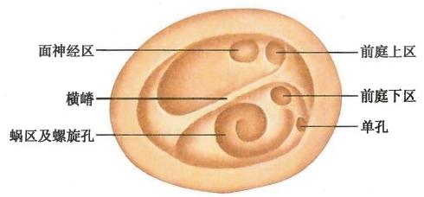

**图15-12** **内耳道底(右侧)**

**四、** **内耳的血管、淋巴和神经**

**(一)内耳的血管**

由迷路动脉和茎乳动脉供血。迷路动脉多发自小脑下前动脉或基底动脉，少数发自小脑下后动 脉和椎动脉的颅内段。在内耳道底分为前庭支和蜗支，前庭支分布于椭圆囊、球囊和半规管；蜗支分 布于蜗螺旋管。茎乳动脉发自耳后动脉，分布到部分半规管。颈椎肥大、椎动脉血运受阻、基底动脉 供血不足等均可影响内耳的血液供应，产生眩晕。内耳的静脉汇入岩上、下窦或横窦。

**(二)内耳的淋巴**

内耳是否有固定的淋巴管尚无定论。外淋巴所含的成分与脑脊液相似，其来源、产生、循环和吸 收尚不清楚。通常认为前庭内的外淋巴向后与半规管的外淋巴相通连，向前与耳蜗前庭阶内的外淋 巴通连，继经蜗孔进入鼓阶。前庭内的外淋巴通过蜗水管引流至蛛网膜下腔。蜗水管位于颞骨岩部 内，蜗水管内口位于蜗窗的内侧，其外口位于颈静脉窝的内侧，内耳道的下方。

内淋巴类似细胞内液，过去认为内淋巴由蜗管外侧壁的血管纹分泌产生，现在认为由外淋巴的滤 过液生成。内淋巴所含电解质分子的大小及浓度受内淋巴管上皮泵系统的调节，特别是血管纹内钠 泵的调节。内淋巴经内淋巴管引流至内淋巴囊，再经内淋巴囊渗透入周围的静脉丛内。内淋巴管和 部分内淋巴囊位于前庭水管内。前庭水管是内耳道后外侧的一骨性管道，起于前庭，向后下走行，开



266 感 觉 器

口于颞骨岩部后面的前庭水管外口，有小静脉和内淋巴管通过。前庭水管外口位于颞骨岩部的后面， 距内耳门的后外约11mm, 呈裂缝状，常被一骨嵴遮盖，该骨嵴对内淋巴囊有保护作用。

**(三)内耳的神经**

前庭蜗神经包括前庭神经和蜗神经。前庭神经由前庭神经节的中枢突组成，周围突有3支：①上 支为椭圆囊壶腹神经，穿前庭上区小孔分布于椭圆囊斑和前膜半规管和外膜半规管的壶腹嵴；②下支 为球囊神经，穿前庭下区小孔分布至球囊斑；③后支为后壶腹神经，穿内耳道底后下部的单孔分布至 后膜半规管的壶腹嵴。

蜗神经由蜗螺旋神经节细胞的中枢突组成，经蜗轴纵管，穿内耳道底筛状区的螺旋孔，经内耳门 入颅；周围突穿经骨螺旋板和基底膜，分布于螺旋器。

**【附】其他感受器**

一、嗅器

嗅器olfactory organ在鼻腔上部，即上鼻甲及其相对的鼻中隔及以上部分。此部黏膜呈淡黄色，血管比 呼吸部少。黏膜内含嗅细胞，为双极神经元，周围突有纤毛，中枢突汇集成嗅丝，穿筛骨的筛板进入嗅球。

二、味器

**味器**gustatory organ 即味蕾taste bud,人类的味蕾嵌于舌的菌状乳头、轮廓乳头和叶状乳头的上皮 内，以轮廓乳头上的味蕾最多；在软腭、会厌等处的上皮内也有味蕾分布。味蕾呈卵圆形，底部抵达基 板，有味觉神经分布，顶端藉味孔通口腔。味觉刺激主要有酸、甜、苦、咸四种。分布于味蕾的神经主 要是面神经和舌咽神经。

三、皮肤

皮肤覆盖在身体表面，成人皮肤表面积约为1.7m²。 皮肤柔软而有弹性，各处厚薄不等，手掌和足跖 处皮肤最厚，缺乏毛囊，具有皮嵴，以抵抗摩擦。身体背侧和伸侧较腹侧和屈侧的皮肤厚。皮肤由表皮 和真皮构成。其深面主要为疏松结缔组织构成的皮下组织，即浅筋膜，含丰富的血管、淋巴管、浅淋巴结 等。浅筋膜将皮肤和深部的组织连接起来。毛发、指(趾)甲、皮脂腺、汗腺和乳腺均是皮肤的附属结构。

1. 表皮epidermis 为复层鳞状上皮，无血管分布。在手掌和足底最厚。在表皮的基底层细胞之 间有色素细胞。色素细胞的多少是决定肤色的主要因素。

2. 真皮 dermis 位于表皮深面，主要由胶原纤维和弹性纤维交织构成，并含有从表皮陷入的毛囊 和腺体，以及从深层来的血管、淋巴管、神经及其末梢。

3. 皮褶和分裂线 皮褶crease是位于关节屈侧或伸侧皮肤的褶线，褶处的皮肤较薄，其真皮借结 缔组织固着于深层结构。分裂线 line of cleavage或 Lange氏线是由胶原纤维束所形成的皮肤纹理，在 真皮内按一定的张力方向平行排列。外科手术沿分裂线作皮肤切口，伤口愈合后瘢痕较小。

皮肤的功能：①防止体内液体的丧失；②防止体外物质(如病原微生物、化学物质等)侵入机体， 是机体免疫系统的第一道防线；③排泄废物并调节体温，皮肤表面有汗腺的开口，排出汗液时可调节 体温；④感受刺激，皮肤内含有多种感受器，如接受痛、温、触、压觉等刺激的感受器。

(孙晋浩)



**思** **考** **题**

1.试述鼓室各壁的结构、毗邻、连通和临床意义。

2.在鼓膜穿孔时病人能听到声音吗?为什么?

3. 小儿咽部感染易引起中耳炎，试从咽鼓管的位置及结构特点解释其解剖学基础。





**神** **经** **系** **统**





**第十六章** **总** **论**

**神经系统** nervous system是人体各系统中结构和功能最为复杂，并起主导作用的调节系统。人体 内各系统器官在神经系统的协调控制下，完成统一的生理功能。例如跑步时，除了肌肉收缩外，同时 出现呼吸加深加快、心跳加速、出汗等一系列的生理变化。神经系统能使人体随时适应外界环境的变 化，维持人体与不断变化的外界环境之间的相对平衡。如天气寒冷时，通过神经系统的调节，使周围 小血管收缩减少散热，同时肌肉收缩产生热量，使体温维持在正常水平。人类神经系统的形态和功能 是在漫长的进化过程中获得的，它既有与脊椎动物神经系统相似之处，也有其自身特点。在漫长的生 物进化过程中，人类由于生产劳动、语言交流和社会生活的发生和发展，大脑发生了质的变化。人脑 不仅含有与高等动物相似的感觉和运动中枢，而且有了语言分析中枢以及与思维、意识活动相关的中 枢。人脑远远超越了一般动物脑的范畴，不仅能被动适应环境的变化，而且能主动认识客观世界。总 之，神经系统协调人体各系统器官的功能活动，使人体成为一个有机的整体，维持内环境的稳定，适应 外环境的变化，并且能认识及改造外界环境。

神经系统的复杂功能是与神经系统特殊的形态结构分不开的。组成神经系统的细胞以特殊的方 式连结起来，使神经系统组合成具有高度整合功能的结构形式，同时把全身各器官组织联系在一起。 在此基础上，通过各种反射，机体得以进行多种多样的复杂活动。

**一、神经系统的区分**

神经系统(图16-1)分为中枢部和周围部，在结构和功能上二者是一个整体。中枢部包括位于颅 腔内的脑和位于椎管内的脊髓，也**称中枢神经系统** central nervous system。周围部是指遍布全身各处 与脑相连的脑神经和与脊髓相连的脊神经，又称周围神经系统peripheral nervous system。周围神经又 可根据其在各器官、系统中所分布的不同对象，分为躯体神经somatic nerve和内脏神经visceral nerve。 躯体神经分布于体表、骨、关节和骨骼肌；内脏神经分布到内脏、心血管、平滑肌和腺体。根据其功能 又分为感觉神经**sensory** **nerve** **和运动神经**motor nerve,感觉神经将神经冲动自感受器传向中枢，故又称 **传入神经** afferent nerve;运动神经是将神经冲动自中枢传向周围的效应器，故又称传出神经 efferent nerve。**内脏神经中的传出神经即内脏运动神经**visceral motor nerve 支配心肌、平滑肌和腺体，其活动不受 人的主观意志控制，故又称自主神经或植物神经，它们又可分为交感神经和副交感神经。

**二、神经系统的组成**

神经系统主要由神经组织构成，神经组织有两种主要的细胞成分，即神经细胞nerve cell或称神 经元 neuron和神经胶质细胞neuroglial cell或称神经胶质neuroglia。

**(** **一** **)神经元**

神经元是神经系统结构和功能的基本单位，具有感受刺激和传导神经冲动的功能。

**1.** **神经元的构造** 神经元的大小和形态差异较大，其胞体有圆形、梭形和锥体形等，胞体的直径 从4~150 μm 不等。尽管神经元的形态各异(图16-2、图16-3),但每个神经元都可以分为胞体和突起 两部分。

(1)胞体为神经元的代谢中心。细胞核大而圆，核仁明显。胞浆内含有神经细胞所特有的尼氏 体 Nissl body、神经原纤维neurofibril(图16-4)以及发达的高尔基复合体和丰富的线粒体。典型的神

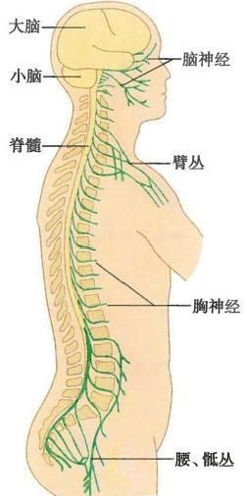

第十六章 总 论 269

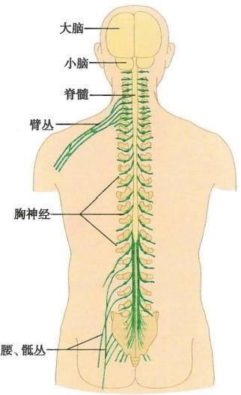

图16-1 神经系统的区分

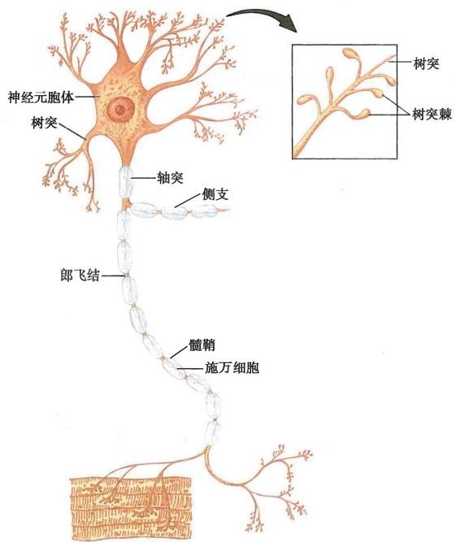

图16-2 尼氏体和神经原纤维

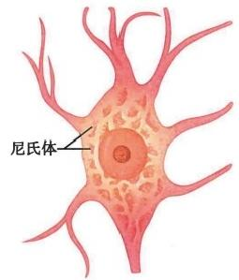

**270** **神** **经** **系** **统**

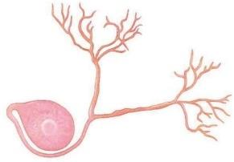

**脊神经节细胞(假单极神经元)**



嗅细胞(双极神经元)

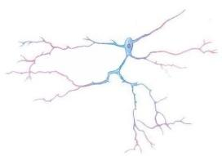

脑干神经细胞(多极神经元)

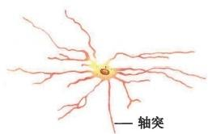

**脊髓前角细胞(多极神经元)**

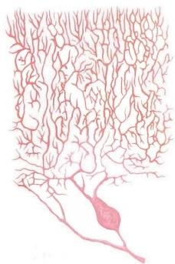

小脑梨状细胞(多极神经元)

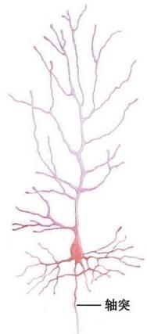

**大脑皮质锥体细胞(多极神经元)**

图16-3 各种类型的神经元

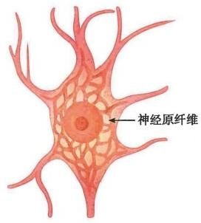

图16-4 尼氏体和神经原纤维

